Solidaris Health - Centre d’Etudes en Santé Publique
10 Boulevard de la République, BP 1000 Djibouti
Secrétariat : 00253 21 250237 Mobile : 00253 77 068525
Mail : solidaris.health@gmail.com

Mission: Revue du Programme de National de Lutte contre le Paludisme.
Djibouti, République de Djibouti. Aout-Septembre 2018.

Livrable 4: Rapport général de la revue consolidé.

Auteurs:
Ms Hawa Aden FARAH, MSc
Dr Bouh Abdi KHAIREH, MD, PhD (auteur référent)
solidaris.health@gmail.com
bouh.abdi@gmail.com

RÉSUMÉ.........................................................................................................................P3
Section I. Généralités sur la Revue du Programme Paludisme 2013-2017 ...........P4-11
1. Contexte et Objectifs de la revue
2. Les principales étapes et méthodologie de la revue
3. Résultats attendus et produits de la revue

Section II : Contexte national......................................................................................P12-18
1- Informations démographiques, géographiques et socio-économiques
2. Le système de santé
3. La situation et l'organisation du PNLP au sein du système de santé
4. Objectifs du PSN 2013-2017 pour le Paludisme
Section III: Epidémiologie du Paludisme..................................................................P19-31
1. Historique et contexte
2. La politique de lutte contre la maladie dans le PSN 2013-2017
3. L’épidémiologie du paludisme de 2013-2017

Section IV : Résultats de la revue documentaire thémathiques.............................P32-56
1. Gestion programmatique
2. Gestion des Approvisionnement et stock
3. Prise en charge et Diagnostic
4. Enquête épidémiologique, surveillance sentinelle
5. Sensibilisation et supervision
6. Lutte anti-vectorielle et surveillance entomologique
7. Outils validés pour les visites de terrain

Section V : Résultats de la revue consolidée par les visites de terrains...............P57-66
1. Région d’Obock
2. Région de Tadjourah
3. Région de Dikhil
4. Région d’Ali-Sabieh
5. Région d’Arta

Section VI : Le point de vue du Récipiendaire Principal.....................................P68-76

Section VII: Conclusions, Recommandations et Discussions..............................P77-86

Section VIII : Annexes................................................................................................P87

Résumé:

Section I. Généralités sur la Revue du Programme Paludisme 2013-2017

- Contexte et objectifs
Le paludisme demeure un problème de santé publique en République de Djibouti. Il est de caractère instable avec un mode hautement saisonnier ayant des pics variables du nord au sud entre Septembre à Mai. En 2014, le pays a connu une épidémie de grande ampleur avec 9439 cas. Les cas étaient principalement de Djibouti-ville et de la région de Dikhil et toutes les tranches d’âge de la population ont été touchées. Cette hausse a coïncidé avec un moment où la lutte contre le paludisme dans le pays avait diminué en raison de l'interruption du financement conduisant à une diminution de la couverture des interventions dans la communauté et les stocks de diagnostic et de médicaments dans les établissements de santé. D’autres facteurs tels que les mouvements des populations des pays limitrophes dus aux conflits qui ont également eu lieu au cours de la période de recrudescence des cas de paludisme à Djibouti.
A la suite de la première revue du programme paludisme réalisée en 2012, un nouveau plan stratégique national de la lutte contre le paludisme 2013-2017, a été élaboré visant à doter le programme national de la lutte contre le paludisme (PNLP) de stratégies pour le contrôle et la pré-élimination du paludisme en 2020, avec des objectifs et des cibles claires et des indicateurs pour suivre et évaluer les activités en facilitant la mise en œuvre des interventions. Cependant, la mise en oeuvre des interventions n’a pas été effective en raison d’un manque de financement et ce n’est qu’en 2016 que le PNLP a pu réaliser certaines activités grâce au financement du Fonds Mondial et du Gouvernement Japonais à travers l’Organisation Mondiale de la Santé.
Comme le plan stratégique arrive à terme en décembre 2017, le PNLP Djibouti a décidé de conduire la revue du programme qui doit servir de base à l’élaboration d’un nouveau plan stratégique.
La revue d’un programme lutte contre le paludisme est un outil de gestion pour l'évaluation fondée sur les évidences de la situation du paludisme dans un pays et la performance du programme en vue de les renforcer pour des meilleurs résultats et de l'impact. Elle évalue les systèmes utilisés pour fournir des interventions, encourage la réussite et de propose des solutions pour les goulets d'étranglement et les obstacles. Elle est destinée à aider les pays et les partenaires pour définir ou redéfinir l’agenda du paludisme à moyen ou à court terme.
C’est dans ce cadre que l’OMS a définie trois types d'examen des programmes du paludisme: l’examen complet des programmes de lutte antipaludique et du plan stratégique contre le paludisme (MPR), l’examen à mi-parcours (MTR); et l'examen du plan de travail annuel du paludisme (APR). Les trois examens sont considérés comme un continuum qui mène à la réalisation effective du plan stratégique, ses buts et objectifs de lutte contre le paludisme.
C’est dans le respect de ces principes et en ayant atteint la dernière année de la mise en œuvre du PSN 2013-2017, le Gouvernement de Djibouti à travers la Direction des Programmes de Santé Prioritaires (DPSP) et le Programme National de lutte contre le paludisme (PNLP) a décidé de conduire une évaluation de la performance du programme et en fonction des résultats, réviser la stratégie nationale de lutte contre le paludisme en l’alignant au contexte épidémiologique actuelle tout en ciblant l’élimination.
La revue de la performance du Programme Paludisme est une analyse périodique et collaborative des Programmes Nationaux de Lutte contre le Paludisme. Elle a pour finalité d’améliorer les performances opérationnelles et l’atteinte des objectifs en termes de couverture des interventions et d’impact qui est la reduction de la morbi mortalité liée au paludisme.
Le processus de la revue inclut tous les partenaires et toutes les parties prenantes de la lutte contre le paludisme au niveau national, intermédiaire et communautaire.
L’évaluation complète du programme de lutte contre le paludisme a pour objectifs :
- Évaluer le progrès de la mise en œuvre du plan stratégique national de lutte contre le paludisme 2013-2017 en fonction des objectifs nationaux, régionaux et mondiaux, identifier les principaux catalyseurs et contraintes de mise en œuvre, formuler des conclusions et faire des recommandations sur les actions stratégiques et programmatiques pour une meilleure performance du programme;
- Évaluer l’épidémiologie du paludisme à Djibouti en passant en revue les tendances de la charge du paludisme, et la biologie des vecteurs, examiner les risques de transmission du paludisme (l’analyse des tendances de la maladie, y compris la résistance aux médicaments, la bionomie vectorielle, y compris la résistance aux insecticides, la cartographie des risques de transmission du paludisme) et formuler des conclusions et faire des recommandations sur les tendances épidémiologiques du paludisme au cours de la période d'examen;
- Evaluer les progrès accomplis vers la réalisation des objectifs et les indicateurs, les résultats pour chaque domaine thématique ou la prestation de services et le système de support (contrôle vectoriel, gestion de cas, sensibilisation, communication et mobilisation sociale; préparation et de réponse aux epidémies, achats et gestion de l'approvisionnement et surveillance, suivi, évaluation et recherche opérationnelle);
- Evaluer le cadre structurel, organisationnel et administratif de la mise en œuvre des politiques et du programme au sein du système de santé ;
- Evaluer la performance actuelle du programme par domaines thématiques d’intervention et par niveaux de service ;
- de définir les étapes suivantes afin d’améliorer la performance du programme et de redéfinir l’orientation et les priorités stratégiques, notamment par la révision des politiques et des plans stratégiques.

2. Les principales étapes et méthodologie de la revue
La méthodologie et les outils à utiliser, sont ceux recommandés par l’OMS pour l’évaluation des programmes paludisme.
Les activités de la revue finale du programme se dérouleront en 4 phases:
Phase I : Planification
Phase II : Revue documentaire
Phase III : Revue externe
Phase IV : Rédaction du rapport et suivi des recommandations
Pour chaque phase, les détails des activités sont détaillés ci-dessous.

Phase 1 : Planification
La phase de préparation et de planification a pour but de consulter tous les partenaires et les parties prenantes et d’obtenir un consensus sur les objectifs de l’évaluation, de préparer une check-list pour le suivi des activités et d’établir un plan/une proposition chiffré(e) afin d’obtenir le financement requis. Le consensus sur la revue sera édifié lors de la réunion de coordination des partenaires nationaux de faire reculer le paludisme. Au cours de cette phase, un Coordinateur et un Secrétariat de la revue seront désignés. Les différentes équipes de travail ainsi que leurs termes de référence seront proposés.
Une large information aux partenaires et aux niveaux décentralisés du système de santé sera assurée pour solliciter la collaboration et le soutien tandis qu’une logistique appropriée devra être mise en place.
Enfin, la requête de financement et d’assistance technique sera transmise à l’OMS, au PNUD et autres partenaires. Dans la mesure du possible, une mission d’imprégnation d’apprentissage sera préalablement organisée dans un pays qui est entrain d’organiser la revue.

Phase 2: Revue thématique
Il s’agit ici de procéder à une évaluation thématique à partir de documents et de sélectionner les outils pour l’évaluation sur le terrain. Cette évaluation interne synthétise les récents progrès réalisés envers les objectifs fixés en matière d’accès, de couverture, de qualité, d’utilisation et d’impact. Elle permet au programme d’identifier les bonnes pratiques, de prendre acte des problèmes, de définir le degré de priorité de ces derniers, de choisir la façon d’examiner les problèmes les plus prioritaires et de proposer des solutions adaptées. Cette évaluation révèle également les faiblesses et les lacunes en termes d’informations, et donne une orientation pour l’évaluation externe. Cette phase devra être sanctionnée par un rapport thématique et un rapport compilé.
Pour chaque domaine thématique, la revue fournira les informations suivantes :
- Les principales activités, les réussites et les bonnes pratiques du programme ;
- L’état des progrès réalisés par le programme vis-à-vis des objectifs fixés ;
- Capacité du programme à fournir les services ;
- Obstacles à la mise en œuvre et à l’intensification de la lutte contre le paludisme.
L’évaluation déterminera également les manques d’informations dans les différents domaines thématiques. Certaines d’entre elles pourront être comblées en trouvant d’autres documents.
Chaque groupe thématique comprend un nombre variable de 3 à 5 personnes. Cette phase constitue la partie la plus importante de la revue. Le secrétariat de la revue devra rendre disponible et accessibles les informations et documents clés. Une retraite de travail des groupes thématiques sera organisée et constituera la première étape de la revue proprement dite.
Une équipe d’évaluateurs externes sera requise pour apporter l’expérience des autres pays lors de la phase 3.

Phase 3: Revue externe
L'objectif de cette phase est de valider et de mettre à profit les rapports d’évaluation thématiques à travers des consultations au niveau national et des visites de terrain. Le but des visites de terrain est de permettre aux évaluateurs internes et externes d’interagir avec les personnes qui, au niveau national, sont chargées des plaidoyers, des politiques, des normes, des orientations, du renforcement des capacités, de l’assistance technique et du financement, ainsi que celles qui ont la charge de planifier, d’organiser, de fournir et de surveiller les services au niveau des régions.
Les visites de terrain commenceront par l’entretien avec les différents chefs d’unité du PNLP (prise en charge, prévention, suivi-évaluation entomologie et activités communautaires) afin de clarifier, vérifier et demander des compléments d’information pour combler les éventuelles carences dans les rapports d’évaluation thématique.
Au niveau central, le but des visites est de déterminer la qualité de la collaboration au sein du secteur de la santé ainsi qu’avec les structures du Ministère de la Santé impliqués dans la lutte contre le paludisme notamment le DPSP, le DPML, l’INSPD ; la CAMME, la DIS, la DRS, certains programmes de santé (PNSR) ainsi qu’avec les secteurs gouvernementaux connexes (travaux publics, environnement, etc.). De plus, les équipes d’évaluation identifieront les domaines dans lesquels la collaboration et la coordination pourraient être renforcées et se chargent d’obtenir tout document et information utile pour combler les carences.
Les institutions universitaires et de recherche (Université de Djibouti, Institut Supérieur des Sciences de la Santé, DISED, etc.), seront ciblées et visitées.
Il conviendra également de rendre visite aux partenaires techniques et financiers qui soutiennent les programmes antipaludiques, et d’évaluer leurs contributions passées, présentes et futures (OMS, Coopération française, etc). La visite au récipiendaire principal PNUD donnera l’occasion d’évaluer la performance des subventions approuvées par le Fonds Mondial. Les ABC impliquées dans la lutte contre le paludisme seront également interviewées et donneront leurs impressions sur le niveau de contribution dans la lutte anti paludique.
Ces visites offrent également aux personnes responsables de la performance du programme la possibilité de communiquer leur avis à une équipe d’évaluation neutre afin d’identifier les problèmes critiques et les solutions possibles.
A la fin un atelier de présentation des conclusions de l’évaluation interne et externe sera organisé.

Sélection des formations sanitaires pour les visites
Les visites dans les districts permettent à l’équipe d’observer comment les services de promotion, de prévention et de traitement sont organisés, gérés et fournis aux patients hospitalisés par les professionnels de la santé, les gents de santé communautaires, et les équipes mobiles investis dans la lutte contre le paludisme. Les visites de terrain permettront de vérifier les informations, les documents et les présentations issus de l’évaluation documentaire, et offrent la possibilité à l’équipe d’évaluation de clarifier certains problèmes opérationnels et de combler certains manques dans les informations fournies.
Les aspects ci après requerront une attention particulière : accès équitable aux interventions, couverture des interventions, le poids de la maladie, la qualité des prestations et la satisfaction des clients, etc.
Des entretiens seront réalisés avec les responsables des CMH, hôpitaux et centres de santé communautaires et postes de soins. Des discussions de groupes seront envisagées avec les associations communautaires.
Les membres de l’équipe doivent comparer les informations et les interprétations et parvenir à un consensus sur les conclusions et les recommandations. Les débriefings devront être organisés à l’intention de l’équipe locale.
Toutes les Régions Sanitaires seront visitées, avec un focus particulier sur la Région de Djibouti Ville en privilégiant les quartiers les plus touchés par le paludisme.

Phase 4: Rédaction du rapport et suivi des recommandations
En raison de la masse d’informations qui doit être condensée dans un seul rapport, il est conseillé de constituer une équipe centrale chargée de sa rédaction. L’équipe de rédaction est constituée par le secrétariat de la revue avec l’appui de l’ATI Malaria. Après les visites de terrain, les équipes se rencontreront pour partager les résultats de visites, se convenir sur des actions essentielles et les priorités.
Après approbation du rapport par le Ministère de la Santé, les étapes suivantes doivent être entreprises en vue de la mise en œuvre des recommandations :
- Finaliser, produire e diffuser le rapport de la revue du programme paludisme approuvé ;
- Mettre à jour le PSN et le plan de suivi évaluation.

3. Les résultats attendus et produits de la revue
- Le niveau de morbidité et de mortalité du paludisme dans Djibouti est vérifié et la situation épidémiologique de la maladie mise à jour ;
- Le niveau d’accès, équité, couverture et qualité des interventions clés de lutte contre le paludisme est analysé;
- Les Régions/Quartiers/Zones à risque, les populations à risque et les plus touchées par la maladie, les facteurs de risque sont redéfinis ;
- Les domaines possibles de révision de la politique et des directives techniques sont identifiés ;
- Des stratégies et activités sont proposées en vue de l’accélération vers la couverture universelle et/ou du maintien de la performance à travers la formulation d’un nouveau plan stratégique
- Les domaines pour améliorer la fonctionnalité (gouvernance, transparence, obligation de résultats, etc) et les mécanismes de coordination sont identifiés ;
- Des propositions sont suggérées pour renforcer le cadre organisationnel et les capacités à différents niveaux du système de santé pour meiux faire face à la maladie.

Les produits attendus:
- Un rapport de la revue avec des recommandations sur les orientations stratégiques pour le nouveau plan stratégique;
- Un aide mémoire;
- Des publications scientifiques
- Une nouvelle politique de lutte contre le paludisme;
- Un nouveau plan stratégique;
- Un nouveau plan de suivi évalutation.
Comité de pilotage
N° | NOM | FONCTION
1 | SALAH ABDILAHI | Conseiller du Ministre
2 | NOURA ABDI FARAH | Directrice DPSP
3 | ABDILLAHI OMAR BOULHAN | Coordinateur PNLP
4 | HAWA HASSAN GUESSOD | Coordinatrice PNLT
5 | AMINA FARAH ILTIREH | Coordinatrice PLS
6 | ANGELA ANNA DE TOMMASI | Coordinatrice UGP-PNUD
7 | FARHAN HOUSSEIN | Coordinateur UGP Nationale
8 | AHMED SAID SALAH | Directeur DRS
9 | KADAR ISMAIL BOULALEH | Conseiller Technique DPSP
Comité de la Revue Documentaire Thématique
N° | NOM | FONCTION
1 | IFRAH MAHAMOUD YOUSSOUF | Présidente
2 | ASSIA ADLAO HAMAD | Vice-présidente
3 | YAHYA DARAR GUIRREH | Assistant comptable, PNLP
4 | KADAR MOHAMED ALI | Assistante Suivi-Evaluation, PNLP
5 | HASSAN BOUH | Responsable de prise en charge, PNLP
6 | ABAYAZID MOUSSA ALI | Assistant de Suivi-Evaluation, PNLP
7 | HOUSSEIN MOHAMED OMAR | Responsable de Lutte antivectorielle
8 | HASSAN EGUEH WALIEH | Point Focal lutte antivectorielle
9 | IDIL ABDOURAHIM ABDILLAHI | Assistant suivi-évaluation PNLT
10 | YACIN OSMAN DIRIEH | Assistant Suivi-Evaluation PLS
11 | RAYSSO MOHAMED | Responsable Suivi-Evaluation, UGPn
12 | NIMA SAID WAISS | Responsable prévention, secrétaire de la revue
13 | HAWA ADEN FARAH | CONSULTANTE
14 | BOUH ABDI KHAIREH | CONSULTANT

Section II : Contexte national

1. Informations démographique, Géographique et Socio-Economiques

Démographie
La population totale de la République de Djibouti est estimée à 965598 habitants en 2015 sur la base d’un accroissement moyen de 3% par an. La population est relativement jeune, les moins de 15 ans représentent 40% de la population totale. L’espérance de vie à la naissance est estimée à 49 ans pour les deux sexes. Plus de 80% de la population du pays vit en milieu urbain et la ville de Djibouti détient à elle seule près de 60% de population urbaine. Le reste de la population est inégalement répartie entre les cinq régions de l’intérieur. La population rurale est estimée à 15% de la population totale. La population nomade représente 13% et celle des refugiés 7 à 10% (Données HCR, 2005) de la population totale. La pression démographique sur Djibouti-ville est très forte du fait des conditions de vie défavorables en milieu rural et des étrangers venus des pays voisins. Les langues parlées sont le somali, l’afar, l’arabe et le français.
Géographie
Située au niveau de la corne de l’Afrique à l’entrée Sud de la mer rouge, la République de Djibouti partage ses frontières terrestres avec la Somalie au Sud, l’Ethiopie au Sud-Ouest et l’Erythrée au Nord. L’Est du pays est occupé par la mer rouge. Il dispose de 372 km de côtes et d’un espace maritime d’environ 7 200 Km2. Le climat est chaud et sec avec des températures variant en moyenne entre 30°C en janvier et 43°C en juillet. Les pluies couvrent souvent la période de septembre à avril ; elles sont peu fréquentes mais faites de fortes précipitations isolées provoquant des inondations et des stagnations d’eau pendant de longues périodes dans la capitale. La pluviométrie ne dépasse pas 160 mm par an. La saison sèche, très chaud s’étend sur la période de mai à août. A l’intérieur du pays, les eaux de surface sont rares en dehors du lac Abbé (à la frontière avec l’Ethiopie) et le lac salé d’Assal. Le relief est en général accidenté et rocheux.
Socio-économie
La République de Djibouti est un pays en développement avec un indice de développement humain de 0,473 en 2015 et est au 172 ème rang sur 188 pays (PNUD 2016). Son revenu par habitant est de 719 $US en 2014 (SCAPE). La croissance économique est passée de 3% en 2004 à respectivement 3,2% en 2005 et 4,5% en 2006. Elle était de 6% en 2014 (SCAPE) L’économie du pays est constituée essentiellement par le secteur tertiaire qui occupe 80% du Produit National Brut (PNB) et 80% des emplois en 2006. Le pays est un carrefour entre le moyen orient et la corne de l’Afrique avec son port qui est le poumon économique du pays. Le taux du chômage chez les jeunes est estimé à 62,8% (SCAPE) La pauvreté reste encore importante malgré les efforts consentis par les autorités. Les résultats de EDAM-IS2 en 2002 montre que 74,4% de la population vit dans la pauvreté relative et 42,2% de la population dans l’extrême pauvreté (avec un revenu inférieur à 1,8 US$ par personne et par jour). Le taux de scolarisation net est de 66,2% en 2006 (EDIM, 2006). Le taux d’alphabétisation chez les femmes âgées de 15-24 ans est de 48% en 2006. L’accès global à l’eau potable en milieu urbain est de 97,4% contre 52,5% en milieu rural (EDIM, 2006). La ville de Djibouti a de grands quartiers périurbains très peuplés où réside la majorité de la population de cette ville dans des conditions défavorables. Le pays dispose depuis 2004 d’un Cadre Stratégique de Lutte Contre la Pauvreté (CSLP) qui a été renforcé en janvier 2007 par l’Initiative Nationale de Développement Social du Président de la République (INDS). Le deuxième plan quinquennal du Plan National de Développement Sanitaire (PNDS) s’inscrit dans cette logique et constitue un des instruments de mise en œuvre de ces documents d’orientation de politiques nationales et s’appuie sur la Loi n° 48/AN/99/4ème L portant Orientation de la Politique de Santé. Le gouvernement de Djibouti en septembre 2015, s’est fixé des objectifs ambitieux afin de tripler le revenu par tête et réduire la pauvreté absolue de 1/3 et ceci dans le cadre de la vision de développement à long terme « Djibouti 2035 ». Cette vision a été réalisée de manière inclusive et participative. Elle se traduit dans le cadre de la mise en œuvre de la stratégie de croissance accélérée et de promotion de l’emploi (SCAPE).

Le système de santé
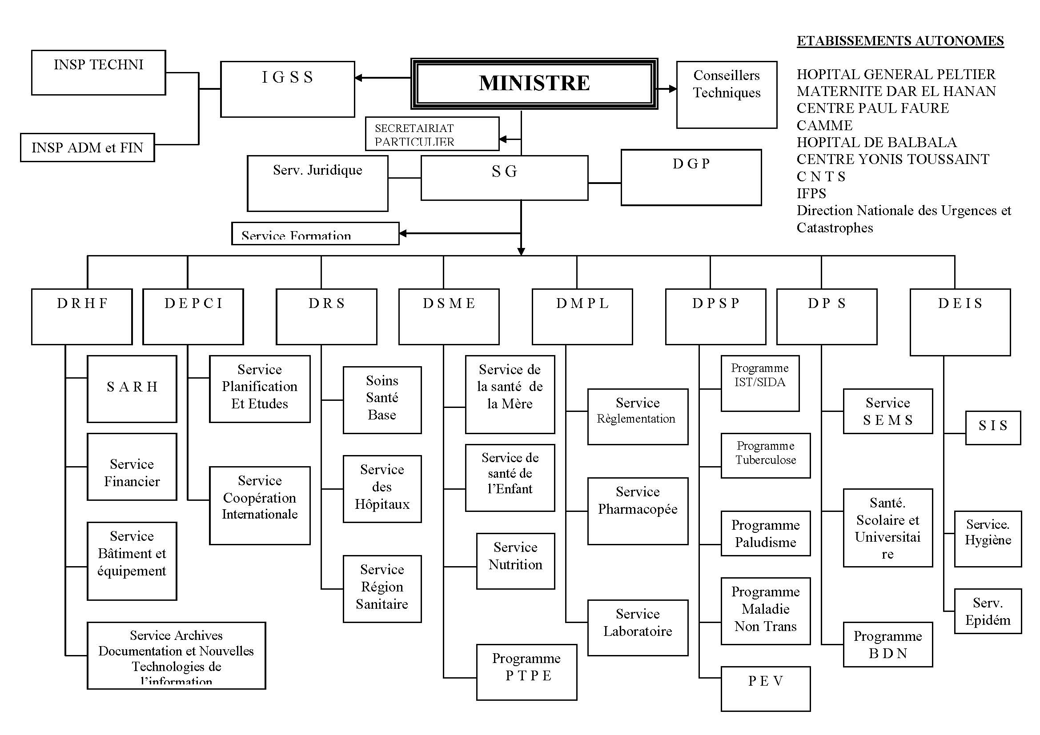

Le système de santé de Djibouti est fondé sur l’approche système de santé de district et la stratégie de soins de santé primaires. Au plan administratif, le niveau central est composé essentiellement du cabinet du ministre, du secrétariat général et des directions centrales. Le niveau régional au plan administratif se confond avec le niveau district (périphérique). De ce fait, les équipes cadres de districts dirigées par les médecins chefs districts sont les premiers responsables sanitaires des régions administratives qui correspondent aux districts sanitaires. Toutefois la Loi n° 48/AN/99/4ème L portant Orientation de la Politique de Santé stipule que l’unité administrative de base est le secteur sanitaire.

3. La situation et l'organisation du PNLP au sein du système de santé
La Direction des Programmes de Santé Prioritaires (DPSP), est composée de cinq programmes dont le Programme National de Lutte contre le Paludisme (PNLP) dirigé par un coordinateur et 8 collaborateurs selon le schéma suivant

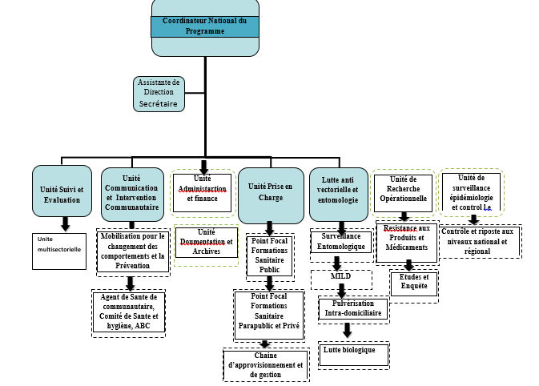

4. Objectifs du PSN 2013-2017 pour le Paludisme
Les objectifs spécifiques du PSN 2013-2017 sont :
Objectif spécifique n°1 : Renforcer les capacités institutionnelles, techniques et managériales du Programme à tous les niveaux, afin de mettre en œuvre, de façon continue, les activités liées au programme visant l’atteinte de zéro cas autochtone d’ici fin 2017.
Le 1er objectif du plan stratégique se propose de créer un environnement favorable à une mise en œuvre efficace et efficiente des interventions. Dans ce contexte, l’accent est mis sur les aspects suivants :
- Renforcement des ressources humaines à tous les niveaux et dans des domaines variés : paludologie, entomologie, surveillance,…
- Renforcement de la gestion financière avec introduction de la gestion basée sur les résultats
- Plaidoyer pour une meilleure collaboration transfrontalière et réponse rapide aux risques d’épidémie
- Meilleure coordination et suivi de la mise en œuvre : des structures de gestion efficace et des mécanismes fiables seront mis en place pour garantir que les interventions prévues se déroulent dans un contexte d’assurance de qualité et que les résultats escomptés sont atteints.
Objectif spécifique n°2 : Assurer la prise en charge correcte de 100% des cas de Paludisme, y compris chez les populations nomades transfrontalières, les camps de réfugiés et les migrants d’ici fin 2017.
Cet objectif vise à mettre à jour tous les outils nécessaires pour une prise en charge correcte des cas de paludisme, y compris le traitement radical des cas confirmes mais aussi le traitement des cas asymptomatiques présentant des formes parasitaires. Ceci va nécessiter le renforcement des laboratoires et le rôle des agents de santé communautaires
Objectif spécifique n°3 : Protéger 100% de la population à risque y compris les populations nomades transfrontalières, les camps de réfugiés et les migrants, avec des moyens efficaces de prévention du Paludisme, d’ici fin 2017
Il s’agira de mettre en œuvre toutes les mesures nécessaires visant à la prévention du paludisme pour toute la population a risque : lutte intégrée contre les vecteurs avec une attention spéciale pour les populations nomades transfrontalières, les camps de refugies et les migrants.
Objectif spécifique n°4 : Renforcer, de façon continue, le système de surveillance épidémiologique, entomologique, les capacités des laboratoires et le suivi et évaluation, y compris la détection active de tous les cas et de tous les foyers de transmission d’ici fin 2017.
L’élimination du paludisme ne serait possible si le Programme ne dispose pas des données rapides et fiables sur le paludisme. Cet objectif vise à mettre en place toutes les stratégies recommandées pour une surveillance continue et notification rapide des cas de paludisme.
Objectif spécifique n°5 : Renforcer les connaissances, attitudes et pratiques de toutes les populations à risque y compris les populations nomades transfrontalières, les camps de réfugiés et les migrants dans la prévention et la prise en charge du Paludisme, dans le processus d’élimination, d’ici fin 2017.

Section III: Epidémiologie du Paludisme

1. Historique et contexte

Les premiers cas de paludisme ont été décrits par Bouffard en 1901 avec deux foyers situés à l'extérieur de Djibouti-city (à 4 km), actuellement connus sous le nom de Doraleh et Ambouli où vivait une population autochtone.
Jusqu'en 1970, il n'y avait pas de cas documentés de paludisme local et la surveillance des vecteurs ne montrait aucun anophèle (Carteron). En 1978, une étude rétrospective a montré la récurrence du paludisme sous forme de foyers micro et localisés entre 1973 et 1976 (Morvan et Carteron).
Le premier foyer bien documenté a été signalé en 1989 et plus de 3000 cas confirmés ont été enregistrés (Rodier GR). 7338 cas ont été déclarés en 1991 et 4770 en 1993. Ces foyers sont apparus après de fortes pluies (Rodier). Moins agressifs que par le passé, des flambées ont eu lieu en 1998, 1999 et 2002 (Rogier).
Carteron et al. soulignent l'existence de foyers locaux pour le vecteur et le parasite près d'Ambouli, même s'ils étaient conccordant avec une importation en 1978.
Depuis 1991, Fox et al. démontrer qu’il existe une importation de parasite et de son vecteur Anopheline en provenance d’Éthiopie (31, 32) et estimer son importance quotidienne pour un humain avec parasite, au stade gamétocyte, entrant par train à Djibouti.
Dans son travail de thèse en médecine en 1990, M. Goulan décrit deux épisodes d'épidémiologie historique du paludisme:
1973-1976: Lorsque les cas étaient rares et que les épidémies étaient inexistantes, le nord du pays était rarement concerné par le paludisme. La transmission était saisonnière et le seul vecteur d'Anopheles arabiensis gambiae (34).
1978-1989: la transmission est devenue annuelle et Plasmodium falciparum était le principal parasite (34).
De 1999 à 2009, à l’exception des foyers (1998, 1999, 2002), le faciès épidémiologique est redevenu saisonnier avec une diminution de la population générale d’Anopheles. Anopheles arabiensis principal est remplacé par Anopheles dthali connu dans les pays du golfe Arabe comme un vecteur occasionnel.
En 2009, Noor et. Al. montrent que sur 7 151 personnes testées avec des TDR, seuls 42 (0,5%) étaient positifs pour les infections à P. falciparum. La séroprévalence globale de P. falciparum était de 9,9% pour tous les âges; 6,9% chez les enfants de moins de cinq ans; et 14,2% dans le groupe le plus âgé (≥ 50 ans). La prévalence combinée d'infection et / ou d'anticorps était de 10,5% sans différences régionales significatives. Des points chauds importants pour P. falciparum ont été observés dans la région de Dikhil. Ils ont conclu que la transmission du paludisme en République de Djibouti est très faible dans toutes les régions, avec des preuves d'hétérogénéité micro-épidémiologique et une transmission récente limitée.
Ollivier et al., après avoir étudié l'occurrence des cas de paludisme au cours des 10 dernières années, ont conclu en 2011 que la chimioprophylaxie pour les soldats français stationnés à Djibouti, compte tenu de la balance bénéfices / risques, était tout à fait inutile et l'armée française devait arrêter la chimioprohylaxie à Djibouti en janvier 2011.
Le contexte parfait, en 2011-2012, pour une pré-élimination d'abord et deux ans plus tard une élimination, sert de base à la demande de financement de Djibouti pour le paludisme auprès du fond mondial. Le Ministère de la Santé Djiboutien avec l’appui de ses partenaires a finalisé en Décembre 2012 une Revue du Programme Paludisme (MPR) qui a été suivie de la finalisation d’un Plan Stratégique National 2013-2017 ayant pour but de renforcer les capacités nationales en vue de créer les conditions pour l’élimination de la maladie dans le pays à l’horizon 2020.
Hélas en Février 2013, l'horizon de la pré-élimination s'assombrit brutalement avec la survenue d'une épidémie qui durera jusqu'en 2014 et qui verra le paludisme se réinstaller de manière endémique jusqu'à nos jours.

En Décembre 2013, le CCMi Djibouti a soumis une reprogrammation des fonds approuvés par le Fond Mondial, dans le cadre du round 9 à hauteur de 6,591,356 euros (TRP recommandation 2B). Ce financement doit de nouveau faire l’objet d’une nouvelle reprogrammation dans le contexte des nouvelles modalités de financement du fond mondial mises en place à partir de 2014. Les enseignements tirés de la revue de la situation épidémiologique observée en 2013 et en 2014 et l’analyse des faiblesses des mesures apportées pour faire face à ces épidémies devront conduire à des propositions visant une plus grande riposte aux épidémies à inclure dans la reprogrammation qui sera proposée.

2. La politique de lutte contre le Paludisme dans le PSN 2013-2017

Réduire la prévalence des porteurs de parasites du Paludisme de 0,64 %(Enquête de 2008) à 0% en vue d’atteindre zéro cas autochtone d’ici fin 2017
Les objectifs spécifiques du PSN 2013-2017 sont :
Objectif spécifique n°1 : Renforcer les capacités institutionnelles, techniques et managériales du Programme à tous les niveaux, afin de mettre en œuvre, de façon continue, les activités liées au programme visant l’atteinte de zéro cas autochtone d’ici fin 2017.
Le 1er objectif du plan stratégique se propose de créer un environnement favorable à une mise en œuvre efficace et efficiente des interventions. Dans ce contexte, l’accent est mis sur les aspects suivants :
-Renforcement des ressources humaines à tous les niveaux et dans des domaines variés : paludologie, entomologie, surveillance,…
-Renforcement de la gestion financière avec introduction de la gestion basée sur les résultats
-Plaidoyer pour une meilleure collaboration transfrontalière et réponse rapide aux risques d’épidémie
-Meilleure coordination et suivi de la mise en œuvre : des structures de gestion efficace et des mécanismes fiables seront mis en place pour garantir que les interventions prévues se déroulent dans un contexte d’assurance de qualité et que les résultats escomptés sont atteints.

Objectif spécifique n°2 : Assurer la prise en charge correcte de 100% des cas de Paludisme, y compris chez les populations nomades transfrontalières, les camps de réfugiés et les migrants d’ici fin 2017.
Cet objectif vise à mettre à jour tous les outils nécessaires pour une prise en charge correcte des cas de paludisme, y compris le traitement radical des cas confirmes mais aussi le traitement des cas asymptomatiques présentant des formes parasitaires. Ceci va nécessiter le renforcement des laboratoires et le rôle des agents de santé communautaires
Objectif spécifique n°3 : Protéger 100% de la population à risque y compris les populations nomades transfrontalières, les camps de réfugiés et les migrants, avec des moyens efficaces de prévention du Paludisme, d’ici fin 2017
Il s’agira de mettre en œuvre toutes les mesures nécessaires visant à la prévention du paludisme pour toute la population a risque : lutte intégrée contre les vecteurs avec une attention spéciale pour les populations nomades transfrontalières, les camps de refugies et les migrants.
Objectif spécifique n°4 : Renforcer, de façon continue, le système de surveillance épidémiologique, entomologique, les capacités des laboratoires et le suivi et évaluation, y compris la détection active de tous les cas et de tous les foyers de transmission d’ici fin 2017.
L’élimination du paludisme ne serait possible si le Programme ne dispose pas des données rapides et fiables sur le paludisme. Cet objectif vise a mettre en place toutes les stratégies recommandées pour une surveillance continue et notification rapide des case de paludisme.
Objectif spécifique n°5 : Renforcer les connaissances, attitudes et pratiques de toutes les populations à risque y compris les populations nomades transfrontalières, les camps de réfugiés et les migrants dans la prévention et la prise en charge du Paludisme, dans le processus d’élimination, d’ici fin 2017.
Comme il a été note antérieurement, au cours d’une rapide investigation de l’épidémie de 2013, les hommes représentaient plus de 70% des cas. Ceci est commun dans les situations de pré-élimination du paludisme où les comportements du sexe masculin adulte les exposent plus que d’autres a la maladie, constituant ainsi des réservoirs de parasites. L’objectif 5 va permettre de développer et mettre en œuvre un plan de promotion des comportements cibles et favorables à l’élimination du paludisme.

3. L’épidémiologie du paludisme de 2013-2017

Situation entomologique
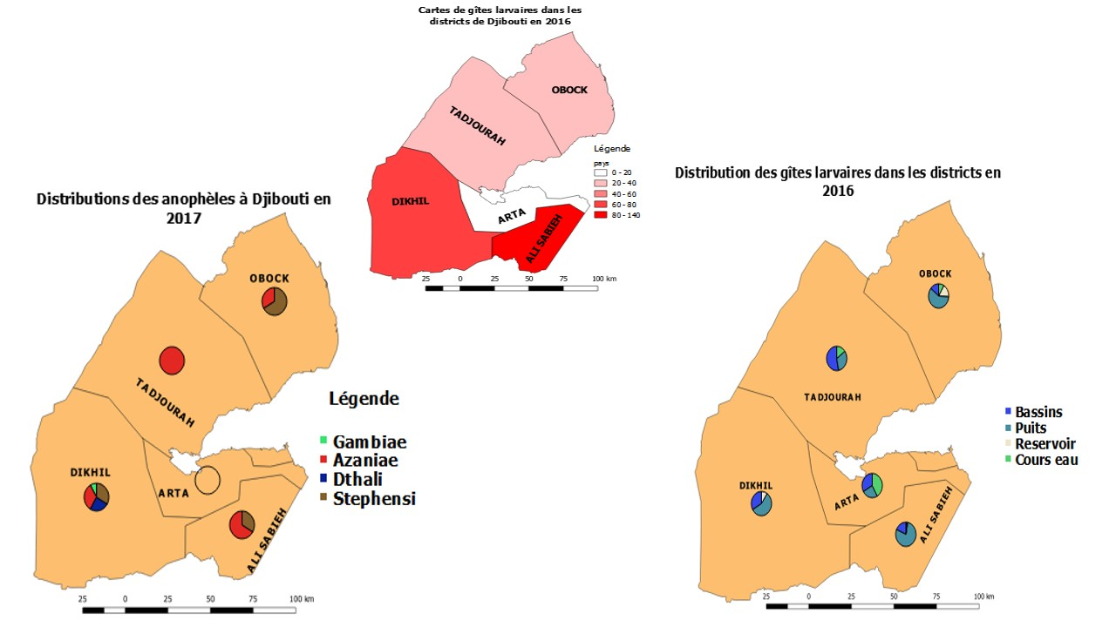
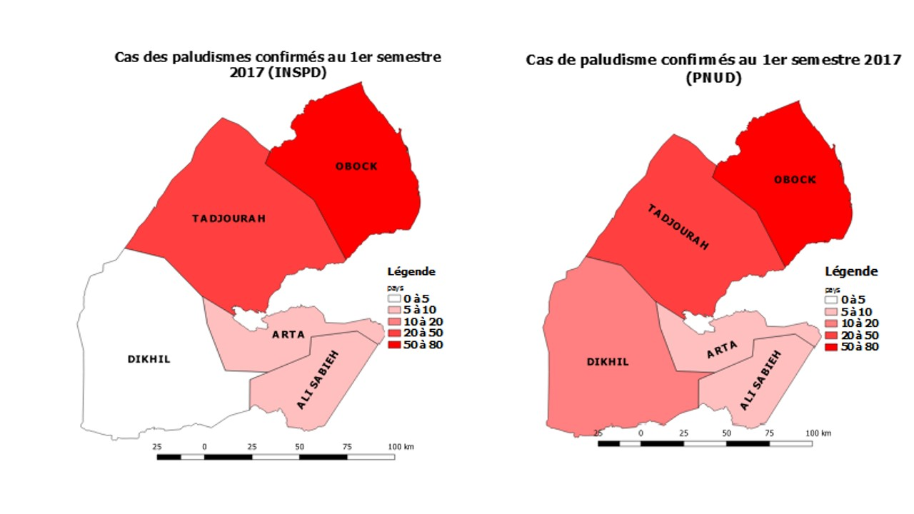

Situation des prévalences

S1 (semestre1, 2016), S2 (semestre 2, 2016), S3 (semestre 1, 2017),S4 (semestre2, 2017) et S4 (semester1, 2018)

Distribution Géographique en 2016

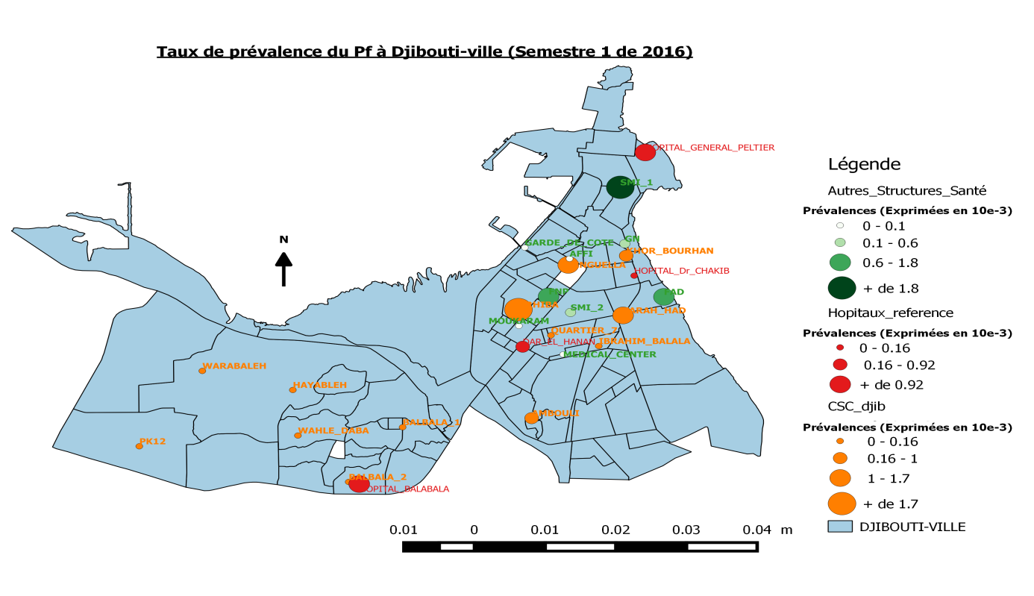
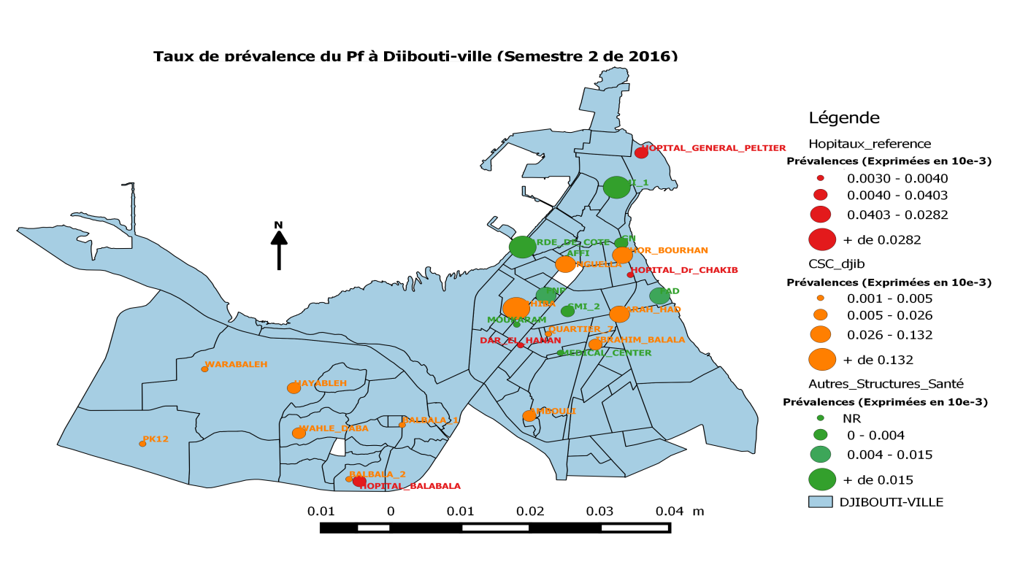

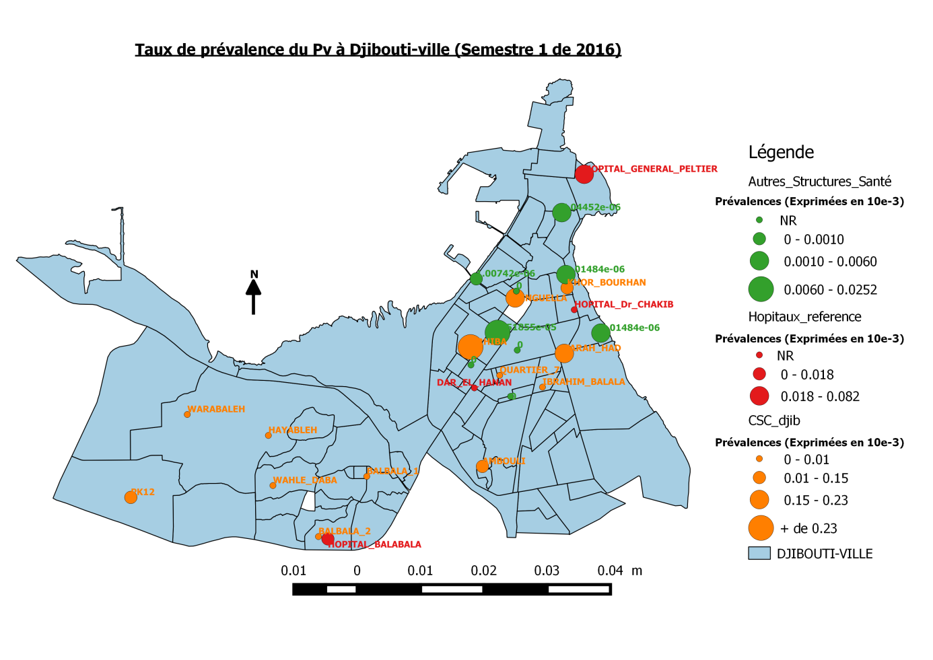
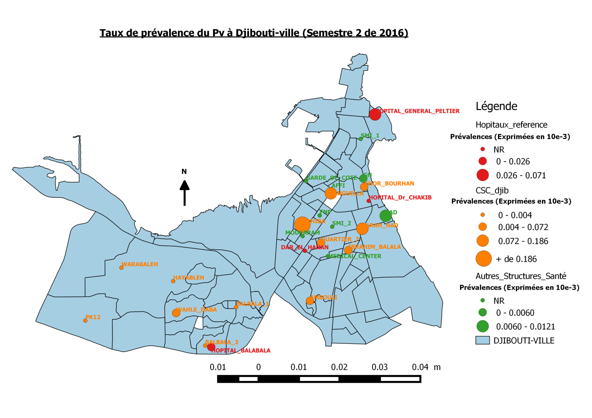

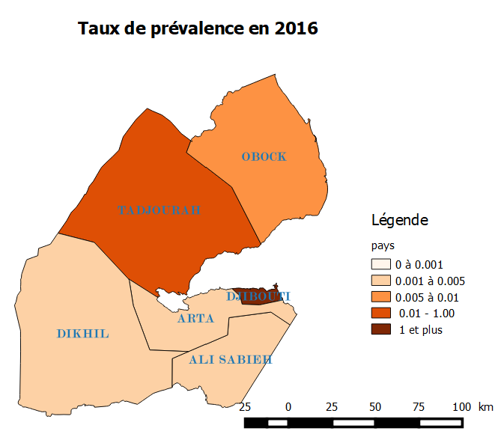

Distribution géographique 2017
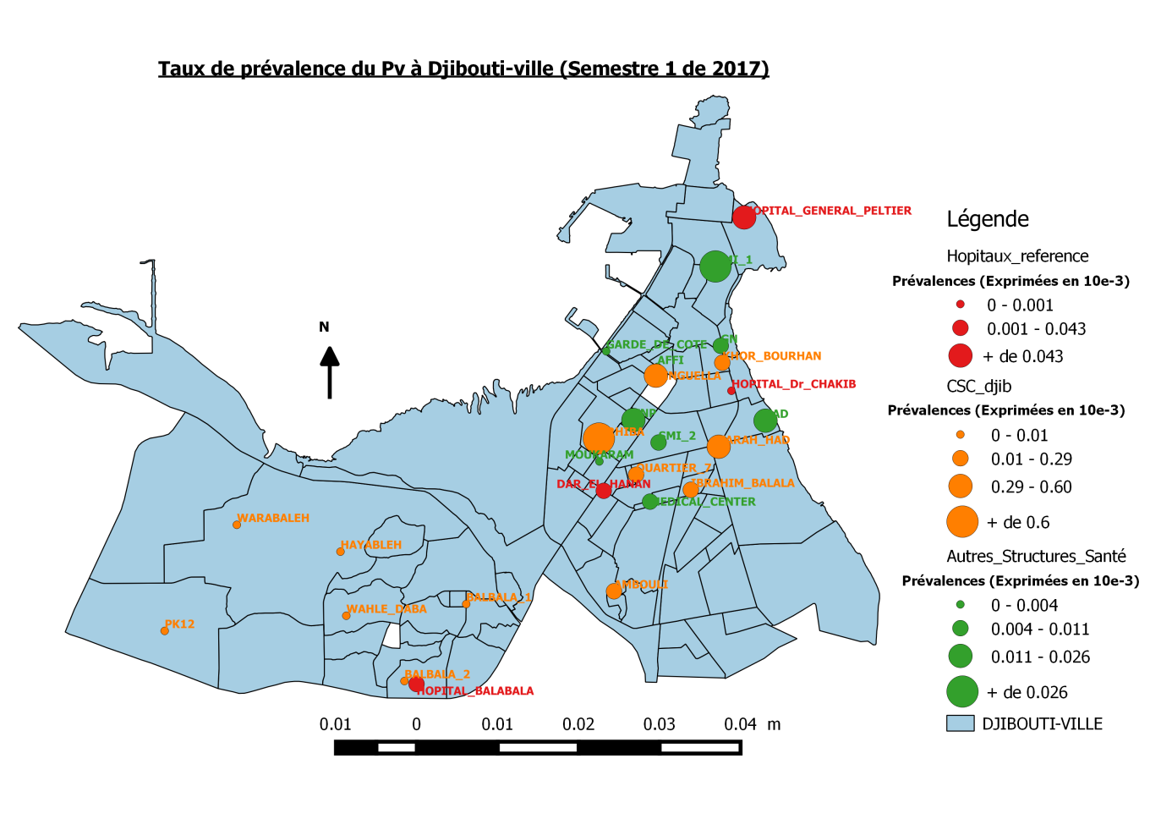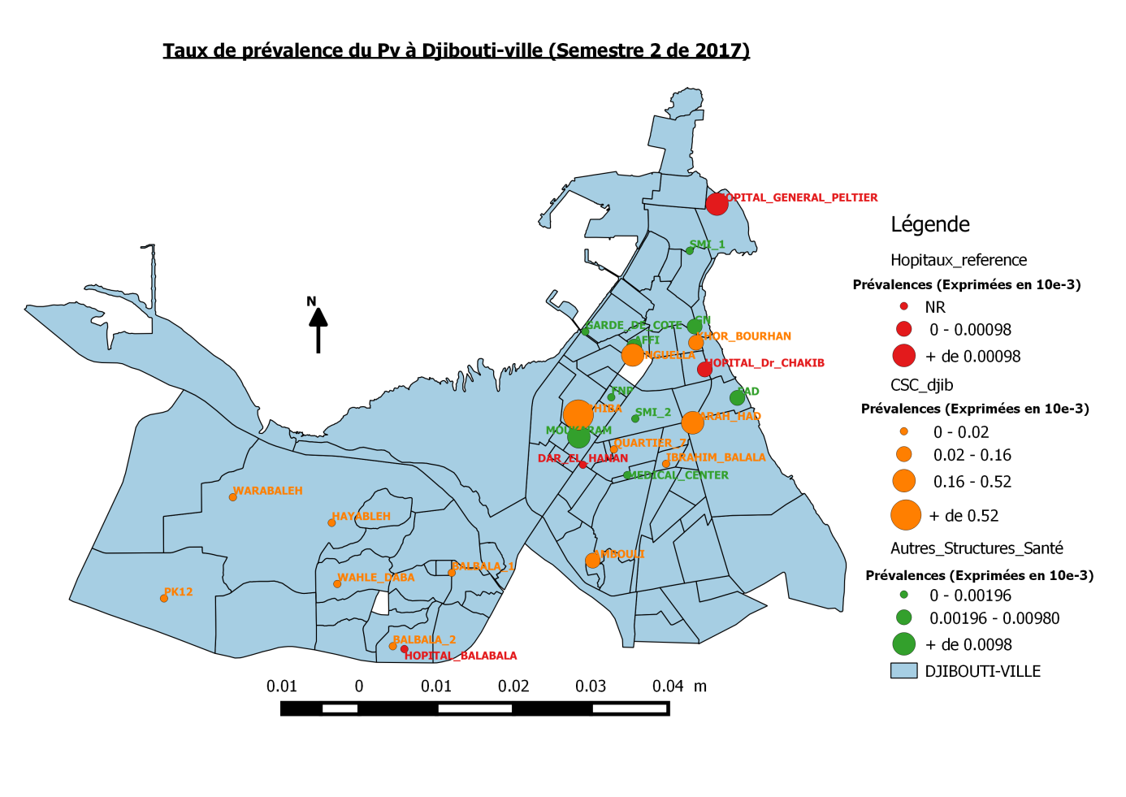
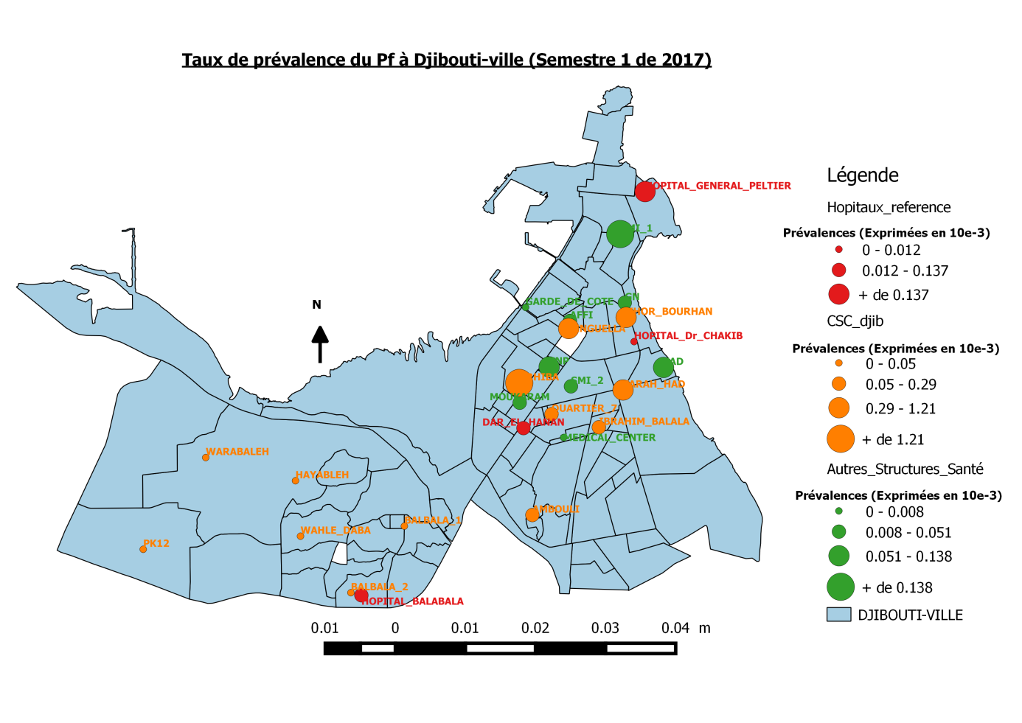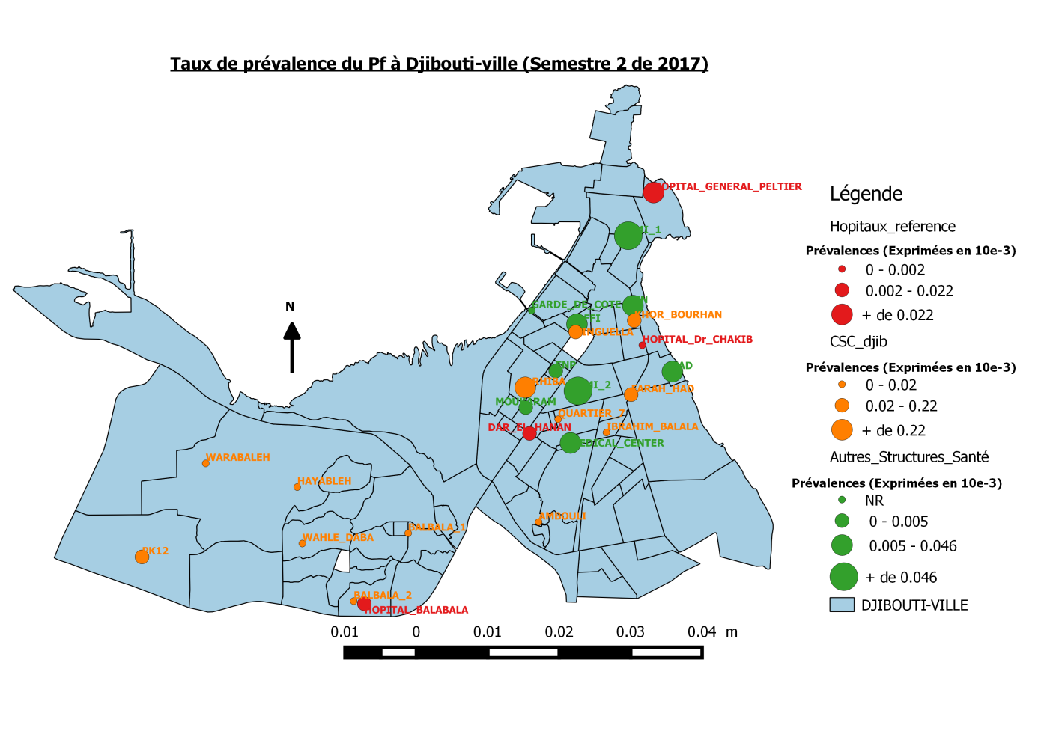

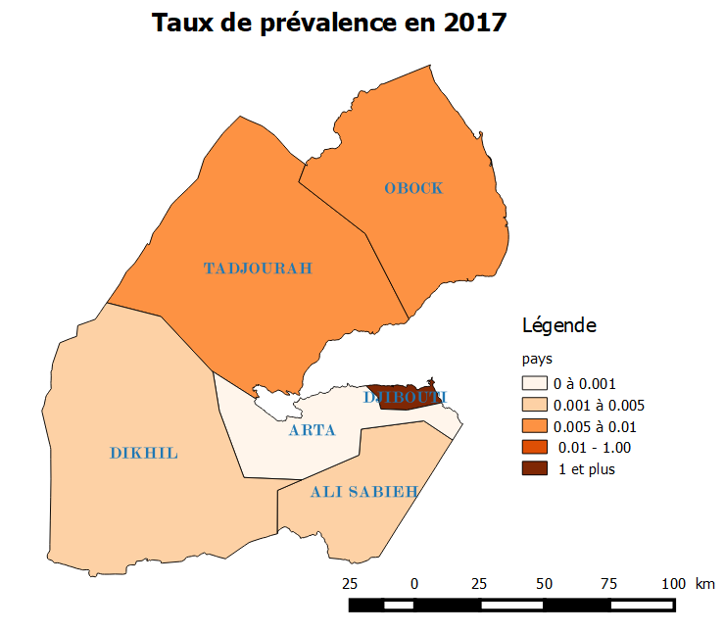

Ce qu'il faut retenir sur l'épidémiologie récente du paludisme

Evolution du nombre de cas de paludisme (Plasmodium falciparum et vivax)

  - Le nombre de cas total de paludisme (falciparum et vivax) confirmés est passé de 1687 en 2013 à 14810 en 2017, soit une progression de près de 777 %.
  - Le paludisme à Plasmodium falciparum est l’espèce la plus diagnostiquée aux premiers semestres 2016 et 2017.
  - Le Plasmodium vivax, aux 2^{èmes} semestres de 2016 et 2017, est l'espèce la plus retrouvée que le falciparum. Cela constitue un élément capital à prendre en compte dans le cas d'une politique de pré-élimination.
Distribution des cas de paludisme
- 9311 cas sur 13866 cas nationaux en 2016 soit 67,14% et plus de 11000 cas sur 14810 cas nationaux en 2017 soit 74,3 % du total des cas des cas annuels concentrés dans 5km² au sein de la capitale.
- Cela confirme le caractère « localisé » ou par « foyers régulièrement réapprovisionnés » des épidémies à djibouti-ville.
- La région de Tadjourah est celle qui enregistre le plus de cas détectés, suivie de la région d’Obock et de Dikhil.
- Les CSC enregistrent le plus de cas et le semestre 1 est celui qui voit le plus de cas dépister. Il y’a environ 6 à 9 fois plus de cas au premier semestre qu’au second semestre. Cela confirmant le caractère saisonnier de la transmission du paludisme reflétant également son occurrence.
- La Caisse nationale de sécurité sociale est la seconde administration à enregistrer le plus de cas de paludisme, suivi par la police nationale et enfin l’armée à travers leurs système de santé respectifs. Dans ces structures également le premier semestre est celui où sont détectés le plus de cas mais aussi le second semestre montre une inversion des proportions des cas d’infection palustre qui voit Plasmodium vivax prendre le dessus sur Plasmodium falciparum
- En 2017, 125 enfants ont été enregistrés comme cas confirmés de paludisme soit 0,85% du total des cas de paludisme dont 33 pour Plasmodium vivax et 92 pour Plasmodium falciparum principalement détectés dans des centres de santé communautaire comme celui d’Arhiba en 2017
- 148 femmes enceintes ont été enregistrées comme cas confirmés de paludisme, soit1% du total des cas de paludisme, dont 119 à Pasmodiumfalciparum et dix neuf cas de Plasmodium vivax en 2017 et femmes enceintes
- Une nette progression du paludisme à Plasmodium vivax par rapport à 2016 chez ces populations vulnérables.

Section IV : Résultats de la revue documentaire PNLP par groupes thémathiques

La méthodologie et les outils à utiliser, sont ceux recommandés par l’OMS pour l’évaluation des programmes paludisme. Les activités de la revue générale du programme se dérouleront en 4 phases:
- Phase I : Planification
- Phase II : Revue documentaire
- Phase III : Revue externe
- Phase IV : Rédaction du rapport et suivi des recommandations
Les travaux suivants concernent la phase II, la revue documentaire, par groupe thématique.
Cette revue générale dégagera, sur la base des documents disponibles étudiés, une appréciation actualisée des forces, bonnes pratiques et des points à améliorer, d’un point de vue théorique, du programme national de lutte contre le paludisme. Cette appréciation permettra de valider des outils de collecte d’information pour la revue externe sur le terrain afin de confronter les données rapportées et leur réalisation sur le terrain. Enfin l’ensemble de ces informations permettra d’obtenir l’actualisation des points forts, bonnes pratiques et points à améliorer dans le document de la revue consolidée.
Sur les sept groupes thématiques possibles, le PNLP a finalement proposé les groupes suivants, validés par le comité de pilotage.
GROUPES THEMATIQUES ET COMPOSITION
Domaines | Groupes thématiques
Gestion Programmatique | Groupe thématique prise en charge, surveillance épidémiologique et entomologie
Diagnostic
Traitement
Lutte anti-vectorielle
Surveillance et enquête épidémiologique
Gestion Approvisionnement Stock | Groupe thématique sensibilisation, suivi-évaluation et gestion-approvisionnement-stock
Suivi-évaluation
IEC/sensibilisation

RESULTATS

Rapport compilé : Groupe Thématique 1 et 2
Groupe 1 : Gestion Programmatique+ Diagnostic et Traitement+ Lutte anti-vectorielle+ Surveillance et enquête épidémiologique
Groupe 2 : Gestion Approvisionnement Stock + Suivi Evaluation + Sensibilisation

Documents étudiés : Fournis par le PNLP, INSPD et le PNUD

- Analyse de la situation relative aux épidémies de paludisme observées en 2013 et 2014 à Djibouti | 9- Plan d'action fond japonais 2015 | 17- Directives nationales pour le diagnostic et la prise en charge du paludisme
- Vision Djibouti 2035 | 10- Mise en place des sites sentinelles pour la surveillance entomologique du paludisme en République de Djibouti  (Rapport de surveillance entomologique 2016-2017) | 18- Normes standards des compétences pour le personnel faisant le diagnostic du paludisme 2016
- Surveillance guidelines for malaria elimination and prevention of reintroduction for SouthAfrica 2012 | 11- Suivi des sites sentinelles pour la surveillance entomologique du paludisme en République de DJIBOUTI (Novembre 2017) | 19- Rapport programmatique du deuxième semestre 2017  (1 juillet au 31 dec 2017)
- Stratégie technique sur le paludisme 2016-2030 | 12- Cadre de performance 2016 et 2017 | 20- Assessment of the quality of health information systems and malaria case management in Djibouti.
- Note d'information mise en place de systèmes résistants et pérennes pour la santé avec les investissements de fond mondial 2016 | 13- Revue de la performance 2012 | 21- Etude de sensibilité des anophèles aux insecticides dans les six régions administratives de la république de Djibouti 2017
- Demande de financement Adaptée aux modifications majeures | 14- Rapport de supervision formative des points focaux de la surveillance épidémiologique au niveau des Régions de l'intérieurs  (03 au 14 juillet 2017) | 22- Rapport de la supervision intégrée des prestataires des structures publiques et parapubliques sur les outils de collecte des données sanitaire 2016
- Rapport d'activité annuel 2014 | 15- Etude de sensibilité des Anopheles stephensi aux insecticides dans la ville de Djibouti | 23- Rapport technique de consultation sur le renforcement du volet entomologique dans le cadre de la lutte contre le paludisme à Djibouti 2016
- Rapport d'activité annuel 2015 | 16- Prise en charge sur le guide 2018-2022 (Directives) | 24- ADDENDUM sur le plan stratégique national de lutte contre le paludisme 2013-2017
25- Description de l'Anophele stephensi | 30- Plan de gestion et suivi des résistances de 2017 | 35- Rapport cartographie gites larvaire mai juin 2016
26- Action and investment to defeat malaria 2016-2030 | 31- Rapport sur la mise en œuvre de la PID du plan 2018-2022 | 36- world malaria report 2016
27- Malaria Microscopy Quality Assurance manual version 1 | 32- Distribution de MIIDA en mode masse, routine et réfugiées 2016-2017 | 37-World Malaria Report 2017
28- Plan National de suivi et de gestion de la résistance des vecteurs du paludisme aux insecticides | 33- Reprogrammation de la subvention 2017 | 38-Lettre de gestion 2018 du PR au PNLP
29- Note conceptuelle standard investir pour obtenir un impact contre le vih, la tuberculose ou le paludisme | 34- Rapport sur la surveillance entomologique dans les sites sentinelles en République de Djibouti du 15 au 28/04/2018 | 39-réponses à la lettre de gestion par le PNLP

1. Gestion programmatique

- Obstacles à la mise en œuvre et à l’intensification de la lutte contre le paludisme.

- Arret du financement précédent et retard à la mise en œuvre des activités.
- Ressources humaines insuffisantes
- Organisation administrative inadéquate, faible qualité et peu d'archivage
- Absence de plan d'action annuel et d'ordonnancement logique des activités
-Absence de plan d'activités mensuel et de documents de reporting ou de communication entre les différents acteurs
-Absence de réunion mensuelle avec l'INSPD pour la coordination des activités de lutte, PV de réunion inexistant
- Forte dépendance de l'INSPD pour la lutte antivectorielle, la détection des cas et les enquêtes épidémiologiques

Documents à établir:

-Tous les plans d’action par domaine et les directives concernant les différents objectifs et les produits correspondant afin d’améliorer la performance en gestion programmatique.
-la fiche d'investigation de cas (inexistante)
-Un formulaire mensuel de l'état des activités

Les problèmes à résoudre et les points à améliorer | -Le respect des délais d'exécution et de rendu des rapports  -Le système de déclaration d’épidémie  -La quantité et la fiabilité des données, le système de reporting, la production de rapport et de plan d’action par domaine,  - les plans d’action d’urgence face à une épidémie  -Les taux d’exécution des plans annuels  -le respect des engagements sur les indicateurs de performance  -La formation du personnel du programme (diversifier les formations et les personnels à former)  -Assimiler et Mettre en œuvre les recommandations nationales dans la composante Commandes, Distribution, Gestion du Stock et Approvisionnement des produits de santé de la lutte contre le Paludisme  -Approfondir la connaissance de la maladie en menant des enquêtes sur le vecteur et les réservoirs  -Le système de pharmacovigilance et de pharmacorésistance  -la lutte antivectorielle par la connaissance de la résistance aux insecticides  -Faire adopter la PID  -Renforcer de façon continue le système de surveillance épidémiologique  détection active de tous les cas et de tous les foyers de transmission  -La mise en place comité national de controle et de l’élimination du paludisme  -La mise en place d’une unité autonome indépendante d’entomologie opérationelle  -La réalisation en temps opportun des activités  - Le SIGL et sa mise en œuvre  -La mise en œuvre du DHIS2

1ère Cause ralentissant la performance globale du programme:
La complétude, la promptitude et le respect des dates limites pour l’envoi des rapports trimestriels (voir lettre de gestion ML-PNLP-01-2018)
Cela ne nécessite pas de financements mais une organisation systématique avec un calendrier et un personnel dédié ainsi qu'une volonté politique.
Recommandations:
-Mensualiser les rapports
-Automatiser et informatiser les données, DHIS2
-Saisir l'autorité administrative supérieure en sensibilisant sur les risques pour la subvention en cours

2ème Cause ralentissant la performance globale du programme:
Les données du secteurs privées sont très limitées par défaut de signature de convention
Cela ne nécessite pas de financements mais une organisation systématique avec un calendrier et un personnel dédié ainsi qu'une volonté politique.
Recommandations:
-Faire signer la convention de manière formelle
-Augmenter le nombre de structures
-Former aux outils de collecte dans le secteur privé
-Systématiser la collecte hebdomadaire, ou intégrer au système d'information du ministère
-Sensibiliser sur la réciproque entre la disponibilisation des intrants et les données à l'instar du PLS

2. Prise en charge et Diagnostic

Obstacles à la mise en œuvre et à l’intensification de la lutte contre le paludisme.

- Arrêt du financement précédent et retard à la mise en œuvre des activités.
- La non mise en oeuvre des activités planifiées
- La non réalisation des enquêtes de pharmacovigilance (effet secondaire, Déficit G6PD), de pharmacorésistance
Documents à établir:
-Guide et directives fait en 2016
-Normes standard fait en 2016
-Plan d’action de la gestion de la détection et de la pharmacorésistance à faire
- enquête de seroprévalence des résistances à faire
- Registre et Manuel des audits des décès dûs au paludisme

3. Gestion des Approvisionnement et stock
3ème Cause ralentissant la performance globale du programme:
La gestion de Plasmodium vivax et l'introduction d'une politique d'éradication
Les atouts:
-les appareils pour le dosage de la G6PD, les microscopes pour le diagnostic d'espèce, les appareils pour le suivi de la coagulation en cas de crise d'anémie hémolytique ont tous été fournis par le PR au PNLP en Novembre 2017
Les points faibles:
-la distribution et la mise en route de ces machines est non effective une année plus tard
Recommandations:
-Faire rapidement les études de séroprévalence sur les sites de prise en charge avec un échantillon représentatif
-Introduire une politique de cure d'éradication dose unique de P. vivax pour tous les cas de P. falciparum
-Disponibiliser les appareils dans les sites de prises en charge
4ème Cause ralentissant la performance globale du programme:
Faiblesse dans la décentralisation de la prise en charge du Paludisme au niveau des postes de santé
Les atouts:
-les TDRs, colorants et lames sont en quantités suffisantes au niveau central
-les traitements et les MILDA sont en quantités suffisantes au niveau central

Les points faibles:
-la distribution des intrants est extrêmement irrégulière et dépend de la disponibilisation par le PNLP de moyens logistiques car ne suivent pas le circuit de centralisation des commandes et distribution par la CAMME via les CMH
- Les risques de ruptures ainsi que les péremptions pourraient donc arriver
- La mise en en oeuvre des recommandations nationales, les algorithmes et les bonnes pratiques devraient être disponibiliser et mieux superviser.
Recommandations:
-Faire rapidement un état des lieux des ressources humaines des Postes de santé et de leur état des connaissances des politiques du Programme paludisme
-L'instauration définitive de la politique de centralisation des commande et de la distribution des intrants du programme par la CAMME et via les CMH.
-Faire la collecte des données, former et superviser le personnel dans les postes de santé sur les différents volets de la lutte contre le Paludisme.

4. Enquête épidémiologique, surveillance sentinelle, Sensibilisation et supervision, Lutte anti-vectorielle et surveillance entomologique

5ème Cause ralentissant la performance globale du programme:

Faiblesse dans la distribution via la routine des MIILDA au groupe cible (femmes enceintes, enfants de moins de 5 ans, refugiés et nomades)

Sur la base des rapports programmatiques pour l’année 2016 et 2017, nous constatons que le nombre des moustiquaires distribués via la routine pour les femmes enceintes et les enfants de moins de 5 ans est de 94 260 sur une cible de 163 416 MIILDA soit un pourcentage d’atteinte de 57.68%.

Les atouts:
Le PR a appuyé le PNLP sur
- Elaboration de la stratégie de la distribution via la routine à travers la mise en place d’un circuit d’approvisionnement et de distribution des MIILDA à Djibouti-ville et dans les régions de l’intérieur ;
- Élaboration et duplication des outils de collecte des données et remontée régulière de l’information sur la distribution ;
- Elaboration des outils de gestion des MIILDA
- Mise à disposition du carburant pour l’approvisionnement des MIILDA du dépôt vers les sites.
Points faibles:
le PNLP collecte les informations sur la distribution uniquement lors de l’activité de supervision. Le pourcentage d’atteinte de la cible reste faible

Recommandations:
• Veiller à l’utilisation des outils de collecte des données des MIILDA au niveau des sites tant au niveau de Djibouti-ville que les régions de l’intérieur ;
• Veiller à l’utilisation des outils de compilation et analyse des données de distribution des MIILDA via la routine mis en place au niveau du PNLP ;
• Redynamiser le circuit de remontée des données sur la distribution via la routine tant au niveau de Djibouti-ville que des régions de l’intérieur tel que défini dans la stratégie de la distribution des MIILDA ;
• Redynamiser le circuit d’approvisionnement des MILLDA pour les sites de Djibouti-ville tel que défini dans la stratégie de la distribution des MIILDA ;
• Renforcer le circuit d’approvisionnement des MIILDA aux postes de santé mis en place au niveau des CMH ;
• Disponibiliser au niveau de tous les sites des bons de commandes relatifs aux MIILDA élaborés et validés par le PNLP

6ème Cause ralentissant la performance globale du programme:

La dépendance importante vis à vis de l'INSPD pour le volet Lutte Anti-Vectorielle et la nécessité d'une meilleure collaboration

Les atouts:
-l'expertise technique de l'INSPD
-le matériel et les infrastructures pour la recherche opérationnelle
-la surveillance sentinelle de la faune entomologique

Les points faibles:
-l'absence de coordination hebdomadaire, mensuelle
-absence de plan d'action et d'activités conjoint
-surveillance épidémiologique non coordonnée
-absence de coordination dans la supervision et la collecte des données
-absence de politique communes dans le choix des mesures de luttes antivectorielles à prioriser
-coordination administrative floue pour les agents de l'INSPD en poste au sein du PNLP
Recommandations:
-Avoir un plan d'action conjoint hebdomadaire
-politique commune des mesures de luttes antivectorielle, de collecte des données, de surveillance épidémiologique via des manuels communs. Un rapport unique.
-redéfinir les rôles et schéma hiérarchique pour le personnel de l'INSPD en charge de la lutte antivectorielle au sein du PNLP
-Etablir un plan d'activité annuel conjoint

7ème Cause ralentissant la performance globale du programme:
Inexistence de base de données pour les associations à base communautaires spécialisées dans la lutte contre le paludisme et chargées de faire la sensibilisation

Les points faibles:
-
Recommandations:
-Faire rapidement un état des lieux des ressources humaines des associations et de leur état des connaissances des politiques du Programme paludisme
- établir une liste d'association et actualiser la liste trimestriellement
- Les former à la mise en oeuvre des recommandations nationales, les algorithmes et les bonnes pratiques
-disponibiliser les outils et superviser.

7. Outils validés pour les visites de terrain

La méthodologie ici utilisée pour l’évaluation répondra à des normes standards d’auto-évaluation et de supervision ou suivi ponctuel, semestriel ou annuel dans les programmes de lutte contre la maladie.
Les diagrammes suivants seront utilisés, conformément à la volonté et aux souhaits exprimés par l’ensemble des participants des différents groupes thématiques de la revue documentaire lors de réunion de validation qui a eu lieue le 17 juillet 2018 au PNLP (voir liste d’émargement et Procès verbal en annexes).
Les outils utilisés seront des fiches de collectes d’informations sur les différentes composantes du Programme National de Lutte contre le Paludisme.
Diagramme de performance du personnel
 | Accomplit les taches | N’accomplit pas les taches
Sait comment faire | A  . Satisfaisant | B  Problème d’organisation ou de motivation
Ne sait pas comment faire sa tache | C  Intuitif | D  Problème de formation
Diagramme de la disponibilité des équipements, des médicaments et des services
Disponible | 1  Complet et à jour | 2  Disponibilité partielle
Non disponible | 3  Rupture récente ≤ 2mois | 4  Non disponible depuis plus de 2mois
Lorsqu'une compétence est évaluée elle sera classée de A à D, lorsque des matériels, équipement et des services sont évalués ce sera une note de 1 à 4 et enfin lorsqu'une combinaison et nécessaire ou dans le cas de la note globale d'un domaine, les scores pourront aller de A1 à D4. Le score A1 est le meilleur score possible alors que le moins bon score est le D4. Lorsqu'une information est manquante la mention Non Renseigné (NR) est reportée et lorsque la question est Non Applicable ce sera la mention (NA) (voir détail en annexe).

Outils étudiés
Niveau | Outils | Outils adaptés à la revue du PNLP
Communauté | Check List pour interview communautaire  - Outil pour agent de santé communautaire
Formation sanitaire | - Outil pour consultation ambulatoire  - Outil pour hospitalisation  - Outil pour la pharmacie  - Outil de laboratoire
Région | Outil de consultation pour de l’équipe de santé  Outil de stock de médicaments  Outils de surveillance de la maladie et SNIS
Niveau central | Outil de consultation du programme national de lutte contre le paludisme  Outil pour les briefings et les entretiens avec les hauts responsables du ministère de la Santé  Outil pour les entretiens avec les directions, programmes et services du ministère de la Santé  Outil pour les entretiens avec les partenaires
Les outils GAS  - Le bon de commande de TDR et Antipaludiques  - Le bon de commande des réactifs laboratoires  - La fiche de stock (TDR, médicaments, réactifs labo)  - La fiche d’inventaire  - Le plan GAS  - Le procès verbaux de réception | Les outils Suivi-Evaluation  - Rapport mensuel  - Fiche des collectes de données labo  - Registre de distribution MILDA(routine et masse)  - Fiche de gestion de déchets MILDA  - Fiche de stock de la distribution de Masse  - Les procès verbaux de réception MILDA  - Bon de livraison MILDA  - Grille de la supervision intégrée
Les outils de la prise en charge  - Les algorithmes  - La pharmacovigilance  - La surveillance de la résistance  - La notification et le suivi | Les outils de laboratoire  - Les algorithmes  - Les ruptures de stock  - La surveillance de la résistance  - La notification et le suivi
Les outils Communautaire
- Rapport d’activité communautaire
- Fiche des séances des causeries

Outil 1 :Informations générales sur le centre de santé : Région Sanitaire/Nom du Centre

Personnel
Qualification | Médecin | Aux Inf. |  | Inf. |  | Lab. |  |  | Sage fem
Nombre
Formé sur le protocole de paludisme les 2 dernières années (oui/non)
- Existence d'un système de référence | Oui complet |  | Oui incomplet |  |  |  | Non
 |  |  |  |  | Oui |  |  | Non
- Existence d’algorithmes (pour la prise en charge du paludisme) affichés
- Existence de manuels de référence (pour la prise en charge du paludisme)
- Existence d'un circuit de distribution des moustiquaires
- Au niveau des CPN
- Les agents de santé communautaires (y compris les animateurs de santé)

- Associations

- PEV/PNBC*
- Dernière supervision effectué dans ce centre par le PNLP

Outil 2 : Prise en charge du paludisme

Activités/Tâches | Oui | Non | Observations
- Diagnostic et traitement (évaluer la qualité du diagnostic et des examens complémentaires demandés)
- Le diagnostic différentiel est pertinent
- Les examens demandés sont pertinents
- Le diagnostic retenu est correct
- Antipaludique approprié selon les directives nationales
- Dose appropriée
- Référence en cas de paludisme grave
- Conseils à la mère/patient (l'agent a-t-il donné les conseils relatifs aux éléments ci-après?)
- Administration du traitement pendant une durée recommandée
- Administration d'un antipyrétique en cas de fièvre
- Faire le bain avec eau tiède pour réduire la fièvre
- Revenir à l'établissement si après 2 jours la fièvre ne diminue pas ou si apparition d'un ou des signes de danger
- Utilisation de la moustiquaire imprégnée d'insecticides
- Attitudes de l'agent envers la mère /patient
- Dire à la mère/patient qu'il/elle a le paludisme
- S'assurer que la mère/patient sait comment administrer le médicament
- Permettre à la mère/patient de poser des questions

- Laboratoire | Scores
- GE seule
- FS seule
- GE et FS
- GE/FS faits sur tous les malades
- GE/FS faits sur certains malades
- Enfants de moins de 5ans
- Femmes enceintes avec fièvre
- Cas qui ne réagissent pas au traitement
- Autres (lesquels)
- Existence d'un laboratoire fonctionnel
- Identification des espèces de parasites
- Notification correcte des résultats (+ à ++++)
- Existence d'un système de contrôle de qualité
- Nbre de lames examinées au cours des 12 derniers mois
- Nbre de lames positives pour les parasites du paludisme au cours des 12 derniers mois
- % de lames positives confirmées par le contrôle de qualité
- Le labo peut-il faire les examens suivants
- Dosage de l'hémoglobine
- Dosage de l'hématocrite
- Glycémie
- Formule sanguine
- Y a-t-il eu une rupture de stock pendant plus de 3 jours au cours des 3 derniers mois pour les produits suivants?
- Colorants
- Lames
- Vaccinostyles ou aiguilles

Outil 3: Gestion, Approvisionnement et Stock

Médicaments | Disponibles | Seuil d'alerte calculé | Stock actuel | Besoins | Nbre de jrs de rupture de stock/3mois
- CTA 5-14 Kg
- CTA 15-24 Kg
- CTA 25-34 Kg
- CTA > 34 Kg
- CTA 5-14 Kg 2eme ligne
- CTA 15-24 Kg 2eme ligne
- CTA 25-34 Kg 2eme ligne
- CTA > 34 Kg 2eme ligne
- Quinine
- Clyndamicine
- Artesunate injectable
- Arthemeter injectable
- TDR
- Lames
- Lamelles
- Giemsa
- Boites de conservation des lames
- Methanol
- Paracétamol
- Sérum glucosé isotonique à 5%
- Sérum physiologique
- Tubulure
- Tube de prélèvement NFS
- Seringues
- 2ml

- 5ml

- 10ml
- Cathéters
G18, 19
G20, 21
G22,23
G24,25
- Epicrâniennes
- Coton hydrophile
- Alcool éthylique

 | Scores
Equipements | Disponibles | A jour | Non disponible
- Microscope Olympus CX23
- Balance
- Microscope LED
- Start 4 STAGO

 | Scores
Documents | Disponibles | A jour | Non disponible
- Fiches de stock des antipaludiques et consommables
- Registres de sorties journaliers
- Souches d'ordonnances
- Fiches/Guides techniques sur la prise en charge du paludisme

Outil 4: Lutte antivectorielle
Activités en partenariat avec l’INSPD | Scores
- Plan d’action annuel
- Nombre de réunion de coordination sur 12 mois
- Nombre de réunion de synthèse des données sur 12 mois
- rapport hebdomadaire épidémiologique sur le paludisme : nombre ; contenu ; promptitude
- Nombre de bulletins entomologiques produits conjointement sur 12 mois
- Relevé mensuel des pièges : nombre ; promptitude ; contenu
- Cartographie des gites larvaires : disponible ; a jour ;
- Destruction des gites larvaires : nombre d’activités planifiées, réalisées
- Nombre de Formation en entomologie sur 12 mois
- Surveillance de la faune des vecteurs sur 12 mois
- Nombre d’Activités d’identification
- Nombre d’Activités de test phénotypique
- Nombre d’Activités Knock-Out tests
- Nombre d’Activités de chimiorésistance
- Disponibilité et fonctionnalité du laboratoire INSPD
- Capacités d’Identification des espèces de moustiques
- Notification correcte des résultats
- Plan de la gestion des résistances aux insecticides : Disponibilités ; activités, rapports ; état
- Existence d'un système de contrôle de qualité
- Nbre de pulvérisation spatiale au cours des 12 derniers mois
- disponibilité de la Cartographie des espèces
- la pulvérisation intra-domiciliaire : disponibilité ; réalisations
- Le labo peut-il faire les examens suivants
- Marqueurs génétiques de résistance aux insecticides
- Génotypage des espèces
- Y a-t-il eu une rupture de stock pendant plus de 3 jours au cours des 3 derniers mois pour les produits suivants?
- Colorants
- Carburant
- insecticides et larvicides
- réactifs
- consommables

Moustiquaires
ANNEE : PERIODE:
 | MILDs
 | Fe enceintes |  | Enfants<5ans |  | Cas confirmés de paludisme
Provenance | FM | Autres | FM | Autres | FM | Autres
Quantités distribués
Quantité en stock

Outil 5: Prévention/IEC

Existe-t-il une planification IEC /paludisme dans votre centre de santé | Scores
Existe-t-il un comité IEC/paludisme dans votre santé
Faites-vous de l'IEC paludisme dans votre centre de santé
Faites-vous de l'IEC paludisme dans la communauté
Nombre de séances au niveau du centre de santé au cours des 3 derniers mois
Nombre de séances au niveau de la communauté au cours des 3 derniers mois
Existe-t-il du matériel IEC dans votre centre de santé
- Affiches
- Dépliants
- Boîtes à images
- Autres (spécifier)
Le matériel IEC paludisme est-il affiché dans votre centre de santé
Utilisez-vous d'autres canaux de communication dans votre centre de santé
- Animateurs de santé
- Combien de fois/mois
- Mosquée
- Combien de fois/mois
- Autres (lesquels)
- Combien de fois/mois

Outil 6: Surveillance épidémiologique

 | Scores
 | Disponibles | A jour et bien remplis
Fiches de pointage journalier
Formulaires de rapports mensuels
Registres de consultations (utilisation des définitions des cas)
Graphiques de suivi des cas de paludisme
Graphique de suivi du seuil épidémique
Les données sont analysées 1X/mois
- Analyse par âge et groupe de populations (enfants de moins de 5 et femmes enceintes)
- Analyse par zones (secteurs ou cellules)
- Analyse par période (semaine, mois, années)
- Décision(s) prise(s) suivant l'analyse faite
Le feed-back est fait 1X/mois au niveau du centre de santé
Le feed-back est fait 1X/mois dans la communauté
Le rapport hebdomadaire est envoyé à temps au niveau du district
Le rapport mensuel est envoyé à temps au niveau du district
Fiche d’investigation

Commentaires et conclusions

Etablissement de santé | Prise en charge et Laboratoire  Documents | Stocks des ACT et TDR  Equipement  Documents | Lutte anti vectorielle MII/LAVI  Documents | Sensibilisation  Activités  Documents | Enquête épidémiologique  Documents
Points forts à maintenir de la structure
Points à améliorer

Recommandations finales:
……………………………………………………………………………

Section V : Résultats des visites de terrains

1. Région d’Obock

Selon la méthode de notation expliquée en annexes, le CMH d'obock, dans l'évaluation de sa performance globale en tant que prestataire des activités de lutte contre le paludisme dans le cadre de la revue de la performance du programme, a montré les notes suivantes
Outils | Note diagramme de performance | Correspondance /20
Gestion Programmatique | 3 | 10
Prise en charge et diagnostic | B3+C3 | 13
Gestion Approvisionnement stock | 2+4+1 | 13,33
Lutte antivectorielle | D4 | 5
Prevention Sensibilisation Formation | C1 | 12
Surveillance épidémiologique | 2 | 15
Score Total | 11,33/20

Les recommandations ont été les suivantes:
Points forts à maintenir de la structure | Réalisation d’une GE en complément avec un TDR  Disponibilité d’un guide technique et de l’affiche des espèces d’identifications | Présence d’un Artésunate injectable
Points à améliorer | Renforcer le circuit de réapprovisionnement des matériels laboratoires  Forme sirop pour les enfants 0 à 5 ans,  Algorithme pour préciser les protocoles des dosages pour l’artesunate injectable,  Formation des personnels,  Réapprovisionnement en réactifs, eau distillé, RAL, colorants  Achat d’une machine NF et microscope olympus  Formation du personnel | Renforcer le circuit d' approvissionnement des TDR et des ACT | Renforcer le réapprovissionnement en moustiquaire  Renforcer les moyens des preventions, logistiques et financiers

LIMITES:
- Pas de personnel dédié à la lutte contre le paludisme
- Pas de plan d'action annuel, mensuel et hebdomadaire
- pas de données des zones limitrophes, qualités des données et reporting difficile
- Difficile d’évaluer le niveau de la sensibilisation car pas d'associations identifiées
- Pas accès au stock de MILDA
- Difficile d’avoir le quota exact sur le nombre des MILDA distribuées (CPN, PCIME,…). Les registres ne sont pas à jour.
- Les fiches et formulaires pour les enquêtes épidémiologiques sont inexistantes

Recommandations finales:
Refaire une supervision indépendante pour évaluer la réalité des données fournis.
Former les personnels sur le protocole de dosage de l’artesunate injectable.
Disponibiliser le sirop pour enfants 0 à 5 ans.
Selon le major; les ressources du CMH sont sur-utilisés par les demandes de l’OIM pour le soin des étrangers.
Renforcer le circuit des réapprovisionnements des medicaments, des MILDA.
Disponibiliser le guide technique.
Activer et renforcer les associations des sensibilisations à base communautaire et leur consacrer un financement.
Renforcer la surveillance entomologique et améliorer la destruction des gîtes larvaires.

2. Région de Tadjourah

Selon la méthode de notation expliquée en annexes, le CMH de Tadjourah, dans l'évaluation de sa performance globale en tant que prestataire des activités de lutte contre le paludisme dans le cadre de la revue de la performance du programme, a montré les notes suivantes
Outils | Note diagramme de performance | Correspondance /20
Gestion Programmatique | 1 | 20
Prise en charge et diagnostic | B4+B4 | 13
Gestion Approvisionnement stock | 2+3+3 | 11,66
Lutte antivectorielle | D4 | 5
Prevention Sensibilisation Formation | D1 | 8
Surveillance épidémiologique | 2 | 15
Score Total | 12,11

Les recommandations sont les suivantes:
Recommandations finales:
Evaluer la validité des informations données trimestriellement
Circuit du médicament, matériels de laboratoire et MILDA à harmoniser avec la politique nationale de centralisation via la CAMME
Mettre en place un système informatisé pour la distribution des MILDA
Réapprovisionnement en TDR et en ACT, Formation des personnels de santé (laboratoire, CPN, PCIME,…).

LIMITES:
- Entretien avec le major en présence du coordinateur, validité des données, indépendance
- Temps de visite insuffisant moins d'une heure
- Les registres de distributions des MILDA ne sont pas à jour et difficile de donner un état exact de la distribution.
- Pas de personnel dédié à la lutte contre le paludisme
- Non formation des personnels à la pharmacie
- accès impossible aux registres du laboratoire

Disponibiliser les sirops pour enfants. Réaliser des cartographies des regions.
Sensibilisation de la population lors de la période de transmission.
Activer et renforcer les associations des sensibilisations à base communautaire et leur consacrer un financement. Renforcer la surveillance entomologique etaméliorer la destruction des gîtes larvaires.

3. Région de Dikhil

Selon la méthode de notation expliquée en annexes, le CMH de Dikhil, dans l'évaluation de sa performance globale en tant que prestataire des activités de lutte contre le paludisme dans le cadre de la revue de la performance du programme, a montré les notes suivantes
Outils | Note diagramme de performance | Correspondance /20
Gestion Programmatique | 2 | 15
Prise en charge et diagnostic | C3+D2 | 8,5
Gestion Approvisionnement stock | 3+3+2 | 11,66
Lutte antivectorielle | D4 | 5
Prevention Sensibilisation Formation | D4 | 5
Surveillance épidémiologique | 2 | 15
Score Total | 10,03

Les recommandations sont les suivantes:
Points forts de la structure | Une GE en complémentaire |  | Réalisation des luttes mécanique et chimiques |  | Données des postes de santés récoltés
Points à améliorer | Achatd’une NF  Disponibilité d’un guide manuel  Renforcer la directive du PEC  Formation spécifique sur le dosage de l’artesunate injectable | Rupture du TDR et traitements (renforcer le circuit de réapprovisionnement)  Disponibilité des medicaments au niveau de la CAMME et raccourcir le circuit de réapprovisionnement | Régulariser la distribution de MILDA  Réaliser des activités des destructions des gîtes larvaires avec des luttes biologiques  Renforcer les moyens de lutte transfrontalier  Régler les problemes d’assainissements  Faible effectif des ressources humaines | Manque des moyens logistiques et financiers | L’obtention des données des postes de santés  Système physique pour la récolte des données

Recommandations finales:
Réaliser un point focal spécifique. Informatiser la gestion des équipements et matériels du programme
Renforcer la collecte de données par des moyens de transport ou des équipements informatiques.
Formation spécifique sur le dosage de l’artesunate injectable.
Augmenter la capacité du personnel pour LAV,
Circuit du médicament à centraliser à de la CAMME.
Activer et renforcer les associations des sensibilisations à base communautaire et leur consacrer un financement
. Renforcer la surveillance entomologique et améliorer la destruction des gîtes larvaires.
LIMITES:
- Entretien avec le Major en présence du coordinateur
- Aucune activité de sensibilisation par les associations
- Inexistence de système informatisé de gestion des intrants de la lutte contre le paludisme
- Circuit d'approvisionnement non conforme à la politique nationale
- Pas de laboratoire fonctionnel pour la LAV
- Difficile d’obtenir un nombre exact de distribution des MILDA, registre non tenu régulièrement

4. Région d’Ali-Sabieh

Selon la méthode de notation expliquée en annexes, l'Hôpital Régional (HR) d'Ali Sabieh ( le CMH non évalué en raison de manquement dans tous les domaines et en raison du transfert de la majorité des activités vers l'HR) , dans l'évaluation de sa performance globale en tant que prestataire des activités de lutte contre le paludisme dans le cadre de la revue de la performance du programme, a montré les notes suivantes
Outils | Note diagramme de performance | Correspondance /20
Gestion Programmatique | 1 | 20
Prise en charge et diagnostic | B3+D1 | 11
Gestion Approvisionnement stock | 3+3+2 | 11,66
Lutte antivectorielle | D2 | 7
Prevention Sensibilisation Formation | D3 | 6
Surveillance épidémiologique | 3 | 10
Score Total | 10,94

Les recommandations sont les suivantes:
Points forts à maintenir de la structure | les autres tests au laboratoire
Points à améliorer | Formation des personnels sur le prise en charge et laboratoire  Faible capacité des ressources humaines et défaut de formation  Rupture totale de TDR aux postes de santés  Manque de guide technique et d’un microscope Olympus | Rupture de TDR et medicaments | Aucune distribution des MILDA  Aucun registre récent pour les enfants des moins de 5 ans | A établir | A établir

RECOMMANDATIONS FINALES:
Refaire une supervision indépendante pour évaluer la réalité des données fournis à l'interrogatoire
Modifier le circuit de commande, d’approvisionnement, de délivrance des intrants du paludisme
Activer et renforcer les associations des sensibilisations à base communautaire et leur consacrer un financement,
Réactiver la surveillance entomologique et améliorer la destruction des gîtes larvaires
LIMITES:
- temps de visite de moins d'une heure
- entretien avec un seul interlocuteur en présence du coordinateur sans accès au laboratoire, ni stock Milda.
- données sur la bonne fois de notre interlocuteur car accès pour le contrôle refusé
- pas de personnel dédié à la lutte contre le Paludisme
- Aucune activité de sensibilisation par des associations ne peut être évaluée car inexistante depuis au moins 6 mois
5. Région d’Arta

Selon la méthode de notation expliquée en annexes, le CMH d'Arta, dans l'évaluation de sa performance globale en tant que prestataire des activités de lutte contre le paludisme dans le cadre de la revue de la performance du programme, a montré les notes suivantes
Outils | Note diagramme de performance | Correspondance /20
Gestion Programmatique | 2 | 15
Prise en charge et diagnostic | B2+D4 | 10
Gestion Approvisionnement stock | 3+3+3 | 10
Lutte antivectorielle | D4 | 5
Prevention Sensibilisation Formation | D2 | 7
Surveillance épidémiologique | 2 | 15
Score Total | 10,33

Les recommandations sont les suivantes:
Points forts à maintenir de la structure | Disponibilité et à jour des registres |  | Tous les rapports à jour (hebdomadaire, mensuels,…)  Ressource humaine disponible
Points à améliorer | L’affiche des algorithmes  Régler le NF  Compléter tous les matériels du laboratoire | Système informatisé pour la gestion des stocks  Aucun traitement de 2ième intention  Renforcer le système de réapprovisionnement au niveau des postes de santé | Calcul du seuil épidémique  Les moyens de transport et bureautique  Disponibilité des matériels des LAV (produits insecticides, les pièges,…)  Changer les moustiquaires (une allergie a été notifiée) | Les moyens logistiques, formations,  Ressources humaines et des supports  Disponibiliser les matériels des sensibilisations

Recommandations finales:
Besoin de formation des agents polyvalents de santé infirmier, ASC dédié à la lutte contre le Paludisme
Etablir un plan d'action mensuel et annuel régional et un rapport des activités mensuelles concernant l'exécution de ce plan
Renforcer le système de stockage et informatiser la pharmacie.
Renforcer les moyens de transport et bureautique, Augmenter la capacité des ressources humaines.
Activer et renforcer les associations pour la sensibilisation à base communautaire et leur consacrer un financement.
Renforcer la surveillance entomologique et améliorer la destruction des gîtes larvaires.

LIMITES:
- Arrêt de notre visite 30 minutes après le début pour un conflit DRS-PNLP
- Pas d'agents polyvalents dédiés à la lutte contre le Paludisme identifiable
- Aucune activité de sensibilisation effectuée par les" Associations" pas de stratégie globale
- Le registre des distributions des MILDA non accessible à notre équipe donc difficile de donner un nombre exact des MILDA distribués
- Pas de laboratoire fonctionnel pour la lute anti-vectorielle et de laboratoire pour les analyses
- Pas de formulaire d'investigations de cas ni d'enquête épidémiologique

Section VI : Le point de vue du Récipiendaire Principal

Le PNUD en tant que Récipiendaire principal des subventions du Fond Mondial pour les trois maladies à Djibouti , a un mandat très clair, celui de renforcer la capacité de réponse nationale pour les subventions VIH et TB et paludisme.
Le PNUD soutient également les mécanismes de coordination nationaux (CCM) en servant de bénéficiaire de financement du CCM dans plusieurs pays afin d'améliorer l'efficacité du rôle de supervision du CCM et la mise en œuvre des subventions du Fonds mondial. Le renforcement des capacités fait partie intégrante du partenariat du Fonds mondial, le PNUD fournissant un service essentiel aux programmes nationaux pour les trois maladies, aux récipiendaires principaux et aux sous-bénéficiaires nationaux actuels, désignés et potentiels afin de renforcer leur capacité à mettre en œuvre les subventions du Fonds mondial. Ce travail est hautement spécialisé et étroitement lié aux spécificités des besoins du Fonds mondial ainsi qu'aux défis uniques du renforcement des systèmes de santé et de la gestion des approvisionnements et de la chaîne d’approvisionnements des médicaments. Il contribue également à améliorer l'efficacité de la gestion des réponses nationales aux maladies grâce à une coordination accrue des parties prenantes nationales et des partenaires au développement et au renforcement global de la gestion des sources de financement nationales et internationales. Ici le sous récipiendaire est le PNLP.
Ci après l'évaluation du PNUD des performances globales du PNLP pour 2016 et 2017.

    - Pour l'année 2016

La performance globale des indicateurs clés de la Subvention est de 90%, alors que la performance financière est de 44%, si l’on inclut les engagements au 31/12/2016. Cela est du tout d’abord au retard dans la mise en œuvre de la Subvention, étant donné que les fonds ont été décaissés par le FM en Mars 2016 et que les accords avec les SR ont été signés en Avril 2016. Suite à cela et afin de pouvoir mettre en œuvre les activités clés, sous la coordination du MS, des synergies importantes ont été identifiées entre le FM et le Fonds Japonais (FJ), et certaines activités clés ont été financées sur le Fonds Japonais, notamment les deux experts en appui au PNLP, certaines activités liées à la surveillance entomologique avec l’achat des équipements et consommables et des activités liées au Suivi et Evaluation.
En effet, c’est dans le cadre du financement du Fonds Japonais que les activités de la lutte anti vectorielle ont été entamées, avec le recrutement d’un expert en entomologie qui a travaillé de Février à Septembre 2016, alors que l’expert en entomologie financé par le FM a pris la relève à partir de début Septembre 2016. Sa prise de fonction était initialement budgétisée à partir de Janvier 2016. Par ailleurs, l’expert en gestion de Programme en appui au PNLP a démarré au mois de Juillet 2016 et pas en Avril 2016 comme budgétisé, car un expert était présent sur financement du Fonds Japonais déjà à partir d’Octobre 2015. Cela a représenté une économie sur la première année d’environ 5% du budget total alloué. En deuxième lieu, le retard dans la validation du PSN Laboratoire au niveau national n’a pas permis d’acheter les équipements prévus dans le cadre de la subvention, soit le 3% du budget.
Par ailleurs, d’autres activités, comme l’ATI pour le Plan stratégique pour le renforcement des laboratoires, l’AT national pour la revue et la mise en place des outils de S&E ont aussi été financées par le FJ.
Toutefois, un élément important dans la faible exécution financière est essentiellement représenté par la non réalisation de la PID, qui constitue le 16% du budget total de la première année et du retard dans la distribution des MILDA, notamment auprès des nomades.
1. Phase de planification
A la suite de la signature des Subventions entre le Fonds Mondial et le PNUD, récipiendaire principal, des accords ont été élaborés et signés avec les différents SRs de la Subvention Malaria (Annexe 36 Accords SR Malaria). Les évaluations des capacités ont été finalisées et les résultats des évaluations et les matrices de risques ont été présentés à la réunion du CCMI (Annexe 24 rapports évaluations des capacités SRs et Annexe 27 Plan de planification et PV réunions CSS et suivi lettre de gestion). Des séances de travail ont été conduites avec les SRs pour l’élaboration des documents de planification et de suivi de mise en œuvre (Annexe 40 Macro-plan, matrice de planification). Des séances de formation adhoc ont été organisées avec les équipes de nouveaux SR sur les aspects programmatiques et financiers liés à la mise en œuvre (Annexe 37 Présentation PTT SNIS, INSPD). Pour une meilleure coordination, un atelier de revue de la structure de coordination du PNLP a été organisé en Avril 2016 (se référer au rapport de l’atelier document support). L’organigramme du PNLP a été revu ainsi que les termes de références des différentes unités du programme. Les TDRs des ATI ont été développés en collaboration avec les programmes nationaux, la DPSP, le SE et le CCMI. Elles ont été approuvées par email par le FM avant le recrutement.
2. Prise en charge
Le PNLP a également procédé à la revue du protocole de prise en charge du paludisme et à l’élaboration des normes standards de compétence pour les personnels faisant diagnostic (Annexe 38 Guide PEC révisé et documents normes et standards) avec l’appui d’un consultant national. Un atelier de validation du guide de prise en charge a été organisé avec les médecins chefs de toutes les formations sanitaires. Des formations sur la prise en charge ont été organisées à l’endroit des infirmiers du secteur public et parapublic (se référer au rapport l’atelier et de formation). Le renforcement des capacités des techniciens de laboratoire sur le diagnostic a eu lieu au courant de mois de Février sur le financement Japonais (se référer au rapport de la formation OMS). Les algorithmes de prise en charge ont été élaborés, dupliqués et mis à la disposition des formations sanitaires au courant de mois d’Octobre. Le guide de prise en charge et le document des normes standards de compétence pour le diagnostic ont été dupliqués et mis à la disposition de toutes les formations sanitaires.
3. Prévention
Un processus d’identification et de sélection des associations à base communautaires a été conduit par le PNLP pour la mise en œuvre des activités à base communautaire. Des associations à Djibouti-ville et dans les régions de l’intérieur ont été sélectionnées et contractés pour les activités de sensibilisation. Des outils de collecte des données des activités communautaires ont élaborés (Annexe 39 outils ABC). Les associations ont été formées sur les aspects de la prévention ainsi que sur les outils de collecte des données au courant de mois de Septembre à Djibouti-ville.
4.RSS-Suivi-évaluation
Avec l’appui de l’institut de KEMRI une évaluation du système d’information de routine, de la qualité des données liés au paludisme et de la gestion des cas de paludisme (DQA) a été conduite. Toutes les structures de santé publique et parapublique ont fait objet de cette évaluation (Annexe 31 rapports consultants internationaux). La phase de collecte et de saisie des données ont été finalisées, nous sommes toujours en attente de l’analyse et validation des données de cette évaluation. Dans le cadre de la mise en place de la plateforme de DHIS2, une équipe de l’université d’Oslo a conduit une évaluation d’analyse situationnelle du système de santé. Le rapport d’évaluation ainsi que le plan de travail sont disponible et en cours de validation au sein du Ministère de la Santé.
Pour le renforcement du système de Suivi-Evaluation du PNLP, une consultante nationale a été recrutée par l’OMS sur financement japonais pour l’élaboration du manuel des procédures et des outils de collecte des données (Annexe 1 outils, CR de validation des outils, rapports). Ces outils pourront être revus en fonction des nouvelles orientations du MS vis- à - vis de la mise en place du DHIS2. Finalement, avec l'arrivée de l'ATI en SE, la grille de supervision intégrée a été aussi élaborée (Annexe 6; grille de supervision intégrée) et va être utilisée lors de la prochaine supervision intégrée. Ces outils vont faciliter la collecte et compilation des données au niveau des structures, permettre une remonté mensuelle des données et des formations sont prévus à l’endroit de tous les personnels impliqués dans la collecte et reporting des données liées au Paludisme.
Dans le cadre de la mise en œuvre de l’enquête IBSS Nomades et des distributions des MIILDA à cette population, des échanges sont eu avec la FAO et le Ministère de la Santé sur les stratégies de mise en œuvre. Plusieurs réunions de concertations ont eu lieu avec le Ministère de la Santé pour l’élaboration du TDR IBSS Nomades. Un comité intersectoriel pour la conduite de cette enquête a été définit (Annexe 26 ; Email échanges avec la FAO, compte rendu de la réunion de validation du TDR IBSS nomades, liste de présence).
5. Lutte anti-vectoriel
Dans le rapport programmatique du PNLP pour la période Juillet – Décembre 2016, cet indicateur n’est pas rapporté et le PNLP n’a pas indiqué les raisons du non rapportage de cet indicateur. Par ailleurs, le BP n’a pas reçu de rapport de l’INSPD. Toutefois, le BP se doit d’expliquer cela sur la base des travaux réalisés conjointement avec l’équipe du Ministere de la Santé (MS) et des documents que les différentes institutions lui ont transmis.
En effet, dès le démarrage de la Subvention, une assistance technique internationale en Entomologie a été mobilisée à travers le bureau de l’OMS en collaboration avec les partenaires clés du MS, à savoir la DPSP, le PNLP et l’INSPD. En Février 2016, un plan de travail conjoint avec l’équipe du PNLP-INSPD a été élaboré pour la conduite des activités préalables à la mise en œuvre du plan PID, notamment les études de sensibilité. Tout d’abord, à partir de Mars 2016, le MS a entamé des activités de surveillance entomologique avec l'appui de l'OMS et du PNUD. Ce travail a été résumé dans le rapport du consultant de l’OMS transmis en Août 2016 et qui inclut le rapport sur les études de résistance de Mai 2016 et celui sur les analyses biomoléculaires de l’Organisation de coordination pour la lutte contre les endémies en Afrique centrale, e Juillet 2016.
Par ailleurs, en Mai 2016, le BP a partagé avec le FM et l’OMS le rapport sur les études de résistance de Mai 2016, qui met en évidence une résistance élevée à plusieurs familles d’insecticides. Toutefois, considérant la non exhaustivité des résultats (non représentativité des échantillons à l’échelle nationale), l’OMS EMRO/GVA et FM ont recommandé au Pays à ce que la PID puisse être conduite ultérieurement et que la priorité puisse être donnée aux MILDA et la lutte anti-larvaire (Annexe 41, email Carine sur les recommandations de l'OMS). Sur cette base, le plan PID initialement élaboré a été complété par un plan des alternatives à la PID.
Par ailleurs, l’expert en entomologie financé par le FM a pris la relève à partir de début Septembre 2016 et des activités de surveillance entomologique et d’évaluation de la résistance ont été réalisées dans tout le pays. Ce travail est contenu dans le rapport validé au niveau national en Décembre 2016 sur la mise en place des sites sentinelles pour la surveillance entomologique du paludisme à l’échelle nationale. Par la suite, en Mars 2017 un rapport sur la sensibilité des anophèles aux insecticides dans tout le Pays a été validé au niveau national. Ces rapports mettent en évidence une résistance élevée à plusieurs familles d’insecticides, mise à part les organophosphorés et les carbamates. En particulier, le Pays devrait s’orienter vers le Pirimiphos et le Propoxur. Par ailleurs, le Pays devrait mettre en place rapidement un plan de gestion de la résistance et devrait abandonner immédiatement l’utilisation de la Deltametrine et Fénitrothion dans la pulvérisation spatiale. (Cfr. Annexe 49 : Rapport sur les sites sentinelles ; Rapport sur la Résistance ; 2 PV des réunions de validation et les deux listes de présences de deux réunions de validation et deux présentations).
Finalement, lors de la visite du Fonds Mondial à Djibouti, Son Excellent le Ministre de la santé a exprimé sa volonté de ne pas mettre en œuvre la PID et il a demandé à que les fonds alloués à cette activité fassent l’objet d'une demande de reprogrammation.

Semestre 1 2017
La performance globale des indicateurs clés de la Subvention est de 102%. Cela est du essentiellement aux indicateurs de prise en charge globale du Paludisme, dépistage et traitement, qui se basent sur le nombre de cas.
1. Prise en charge
Le PNLP a également procédé à la revue du protocole de prise en charge du paludisme et à l’élaboration des normes standards de compétence pour les personnels faisant diagnostic en 2016 avec l’appui d’un consultant national. Un atelier de validation du guide de prise en charge a été organisé avec les médecins chefs de toutes les formations sanitaires. Des formations sur la prise en charge ont été organisées à l’endroit des infirmiers du secteur public et parapublic en 2016. Les équipes mobiles et les techniciens de laboratoire ont été également formés durant ce semestre au niveau des 5 régions de l’intérieur. Les algorithmes de prise en charge ont été élaborés, dupliqués et mis à la disposition des formations sanitaires au courant de mois d’Octobre. Le guide de prise en charge et le document des normes standards de compétence pour le diagnostic ont été dupliqués et mis à la disposition de toutes les formations sanitaires. Le PR est en attente de la transmission des accusés de réception des guides.
2. Prévention
Un processus d’identification et de sélection des associations à base communautaires a été conduit par le PNLP pour la mise en œuvre des activités à base communautaire. Des associations à Djibouti-ville et dans les régions de l’intérieur ont été sélectionnées et contractés pour les activités de sensibilisation. Des outils de collecte des données des activités communautaires ont élaborés. Ces associations ont été formées sur les aspects de la prévention ainsi que sur les outils de collecte des données au courant de mois de Septembre 2016 à Djibouti-ville. Au courant du 1 er semestre 2017, les associations à base communautairesont conduit des séances de sensibilisation à Djibouti-ville dans les différents quartiers où on enregistre le plus de cas du paludisme et également dans les 5 régions de l’intérieur.
3. RSS-Suivi-évaluation
Avec l’appui de l’institut de KEMRI une évaluation du système d’information de routine, de la qualité des données liés au paludisme et de la gestion des cas de paludisme (DQA) a été conduite en Mars-Avril 2016. Toutes les structures de santé publique et parapublique ont fait objet de cette évaluation. La phase de collecte et de saisie des données a été finalisées. Deux consultants nationaux ont été recrutés pour finaliser la phase d’analyse et d’interprétation des données de l’enquête.
Dans le cadre de la mise en place de la plateforme de DHIS2, une équipe de l’université d’Oslo a conduit une évaluation d’analyse situationnelle du système de santé en début de l’année 2016. Le rapport d’évaluation ainsi que le plan de travail ont été élaborés et approuvés par le Fonds Mondial 22/03/2017. Le processus de revue des outils de collecte des données a été entamé par l’ATI en suivi évaluation en collaboration avec les différents départements du Ministère de la santé.
Dans le cadre de la mise en œuvre de l’enquête IBSS Nomades et des distributions des MIILDA à cette population, des échanges sont eu avec la FAO et le Ministère de la Santé sur les stratégies de mise en œuvre. Plusieurs réunions de concertations ont eu lieu avec le Ministère de la Santé pour l’élaboration du TDR IBSS Nomades. Un comité intersectoriel pour la conduite de cette enquête a été définit, jusqu’à ce jour aucun retour n’a été fait par le ministère de la santé malgré plusieurs relances du PR.
4. Lutte anti-vectoriel
Avec l’appui de l’expert en entomologie financé par le FM, des missions de surveillance entomologique et des études de résistance ont été conduites par l’équipe de l’INSPD et du PNLP (Annexe 17 : Rapports surveillance entomologique et rapport de test de résistance). Un plan de gestion de la résistance a été développé par l’ATI en entomologie et il est disponible, comme Annexe 20.

Semestre 2 2017

La performance globale des indicateurs clés de la Subvention est de 87%, alors que la performance financière est de 70%. Cela est du essentiellement aux indicateurs de prise en charge globale du Paludisme, dépistage et traitement, qui se basent sur le nombre de cas de paludisme notifié. Nous notons que le nombre de cas de paludisme continue d'augmenter.
1. Prise en charge
Dans le cadre de la prise en charge, le PNLP a mené des formations pour les préstataires de soins au niveau de Djibouti ville et des régions de l'intérieur, afin de renforcer les pratique de diagnostic et de préescriptions. On remarque, sur la base des données transmises par le PNLP, une faible implication du secteur privé, car en effet il n'y a que 4 structures sanitaires issues du secteur privé qui ont rapporté des données pour ces deuxième semestre. On remarque aussi que la convention avec le secteur privé n'a pas été signée.
2. Prévention
Le PNLP a continué d' appuyer et superviser les ABC dans la mise en oeuvre des activités de prevention à Djibouti ville et dans les régions de l'intérieur.
3. RSS-Suivi-évaluation
Au courant du deuxième semestre 2017, il y a eu une accélération dans la mise en oeuvre du Plan d'action DHIS 2. En effet, le MS a réalisé la formation DHIS 2 des utilisateurs du niveau central et du niveau régional et une autre formation pour les applications JAVA. Par ailleurs, sous demandé du MS, le PR a acquis le matériel informatique pour la mise en oeuvre de DHIS2. Le matériels a été livré en mars 2018, toutefois le PR n'a pas reçu de retour sur l'évolution de la feuille de route DHIS2. Annexe 21: Documents de supports DHIS2.
4. Lutte anti-vectoriel
Avec l’appui de l’expert en entomologie financé par le FM, des missions de surveillance entomologique et des études de résistance ont été conduites par l’équipe de l’INSPD et du PNLP (Annexe 22: Rapports surveillance entomologique et rapport de test de résistance). Un plan de gestion de la résistance a été développé par l’ATI en entomologie et il est disponible, comme Annexe 23. FInalement, dans le cadre de la mise en oeuvre de cette subvention, il était prévu de mener une campagne de masse de distribution des MILDA, dont le lancement a eu lieu le 25/12/2017 et la distribution a démarré le 02/01/2018. C'est pour cela que l'indicateur de la distribution de masse n'a pas été rapporté pour cette période. Pour la mise en oeuvre de la campagne de distribution de masse, le PR et le PNLP ont élaboré la stratégie, ainsi que les outils pour la distribution.

Section VII : Conclusions, Recommandations et Discussions

A la suite de la première revue du programme paludisme réalisée en 2012, un nouveau plan stratégique national de la lutte contre le paludisme 2013-2017, a été élaboré visant à doter le programme national de la lutte contre le paludisme (PNLP) de stratégies pour le contrôle et la pré-élimination du paludisme en 2020, avec des objectifs et des cibles claires et des indicateurs pour suivre et évaluer les activités en facilitant la mise en œuvre des interventions. Cependant, la survenue de deux épidémies successives en plus de l'arret des financements a vu la mise en oeuvre des interventions du plan 2013-2017 perturbé selon le PNLP et ce n’est qu’en 2016 que le PNLP a pu réaliser certaines activités grâce au financement du Fonds Mondial et du Gouvernement Japonais à travers l’Organisation Mondiale de la Santé. Comme le plan stratégique arrive à terme en décembre 2017, le PNLP Djibouti a décidé de conduire la revue du programme qui doit servir de base à l’élaboration d’un nouveau plan stratégique.
Un rappel des recommandations de la Revue du Programme Paludisme de 2012 et un récapitulatif des observations de la situation et recommandations actuelles, citées plus haut et par section, pouvant potentiellement améliorer la situation de la maladie et les performance du programme est le suivant:
"Les orientations stratégiques suivantes sont recommandées pour le Programme National de la Lutte contre le Paludisme: décembre 2012"
- Elaborer le Plan Stratégique National de Lutte contre le Paludisme 2013-2017
- Assurer la confirmation microscopique et la prise en charge rapide et gratuite de tous les cas de paludisme et le traitement radical avec les ACT et la Primaquine
- Mettre à l’échelle toutes les interventions appropriées de lutte contre le paludisme en vue de son élimination ;
- Réaliser une enquête de prévalence en période de haute transmission afin de mettre à jour la stratification du paludisme ;
- Renforcer les capacités institutionnelles, managériales et techniques du personnel du PNLP notamment dans le domaine de la malariologie, l’épidémiologie, la surveillance et l’entomologie en vue de la mise en œuvre des activités d’élimination
- Renforcer l’implication de la communauté dans le contexte de l’élimination de la maladie.
- Elaborer une stratégie de promotion de la santé y compris interventions à base communautaire (plaidoyer, communication et mobilisation sociale) dans le cadre de l’élimination du paludisme, impliquant toutes les parties prenantes y compris les associations à base communautaires ;
- Renforcer le système de surveillance, suivi et évaluation y compris l’investigation et la cartographie des foyers actifs de transmission on à potentiel épidémique et mettre en place une base de de données géo référenciée au niveau du PNLP
- Renforcer les capacités en gestion et analyse des données y compris le système d’information géographique et assurer la diffusion régulière des informations sur les indicateurs clés de performance et les tendances des cas et des décès ;
- Mettre à jour le profil entomologique des vecteurs, développer un guide pour la lutte anti vectorielle intégrée et assurer le suivi régulier de la résistance aux insecticides ;
- Renforcer la collaboration du Programme avec les autres Directions du Ministère de la Santé, les autres Départements ministériels et avec les Partenaires.
soit un total de 11 et 2 pour les recommandations de 2012

Recommandations:
- Appliquer les recommandations de 2012

- Faire la revue du programme paludisme sur la ville de Djibouti ville regroupant près de 80% des cas de paludisme dans le pays

- Gestion Programmatique

- Le respect des délais impartis et la transmission des informations cruciales concernant les activités et leurs état d'avancement où les raisons de leurs blocages, ainsi que la communications des données, la transmission des rapports et des plan d'action
- La prévention contre les condition suspensives des financement, le respect des engagement chiffrés (cibles) et l'assiduité dans le reporting des 16 indicateurs de la subvention paludisme dûs par le PNLP
- La planification cohérente et réaliste des activités, la production de tous les plans opérationnels d'urgence et de riposte
- La mise en oeuvre de la sensibilisation par les associations et la signature des conventions avec le secteur privé pour obtenir la collecte des données
- La promptitude de la disponibilisation des équipements et outils fournis par le Récipiendaire Principal aux utilisateurs finaux.
- Réalisation de la PID
- Installer le DHIS2
- Le système de déclaration d’épidémie
- La quantité et la fiabilité des données, le système de reporting,
- La formation du personnel du programme (diversifier les formations et les personnels à former)
- Assimiler et Mettre en œuvre les recommandations nationales dans la composante Commandes, Distribution, Gestion du Stock et Approvisionnement des produits de santé de la lutte contre le Paludisme
- Approfondir la connaissance de la maladie en menant des enquêtes sur le vecteur et les réservoirs
- la lutte antivectorielle par la connaissance de la résistance aux insecticides
- Faire adopter la PID
- Renforcer de façon continue le système de surveillance épidémiologique
- détection active de tous les cas et de tous les foyers de transmission
- La mise en place comité national de controle et de l’élimination du paludisme
- La mise en place d’une unité autonome indépendante d’entomologie opérationelle

- Prise en charge et diagnostic

- La disponibilisation du dosage de la G6PD par la disponibilisationd des appareils dans les sites de prises en charge
- La faible dose unique de primaquine pour l'élimination des gametocytes pour tous les cas de P.falciparum
- Le système de pharmacovigilance et de pharmacorésistance
Le SIGL et sa mise en œuvre
- Faire rapidement les études de séroprévalence sur les sites de prise en charge avec un échantillon représentatif.
- Faire rapidement les études de séroprévalence sur les sites de prise en charge avec un échantillon représentatif.
- Améliorer la Faiblesse dans la décentralisation de la prise en charge du Paludisme au niveau des postes de santé car les TDRs, colorants et lames, les traitements et les MILDA sont en quantités suffisantes au niveau central
- l'instauration définitive de la politique de centralisation des commande et de la distribution des intrants du programme par la CAMME et via les CMH
- Faire la collecte des données, former et superviser le personnel dans les postes de santé sur les différents volets de la lutte contre le Paludisme.

- Lutte Antivectorielle

- Veiller à l’utilisation des outils de collecte des données des MIILDA au niveau des sites tant au niveau de Djibouti-ville que les régions de l’intérieur ;
- Veiller à l’utilisation des outils de compilation et analyse des données de distribution des MIILDA via la routine mis en place au niveau du PNLP ;
- Redynamiser le circuit de remontée des données sur la distribution via la routine tant au niveau de Djibouti-ville que des régions de l’intérieur tel que défini dans la stratégie de la distribution des MIILDA ;
- Redynamiser le circuit d’approvisionnement des MILLDA pour les sites de Djibouti-ville tel que défini dans la stratégie de la distribution des MIILDA ;
- Renforcer le circuit d’approvisionnement des MIILDA aux postes de santé mis en place au niveau des CMH ;
- Disponibiliser au niveau de tous les sites des bons de commandes relatifs aux MIILDA élaborés et validés par le PNLP
- Sortir de la dépendance en Entomologie vis-à-vis de l'Institut National de Santé Publique (INSPD)
- Avoir un plan d'action conjoint hebdomadaire
- Politique commune des mesures de luttes antivectorielle, de collecte des données, de surveillance épidémiologique via des manuels communs. Un rapport unique.
- Redéfinir les rôles et schéma hiérarchique pour le personnel de l'INSPD en charge de la lutte antivectorielle au sein du PNLP
- Etablir un plan d'activité annuel conjoint

- Suivi -évaluation, surveillance épidémiologique et sensibilisation

- Mettre en oeuvre les recommandations de l'enquête sur la qualité des données
- Mettre en place un manuel de procédure d'urgence et de riposte aux epidémies
- Mettre en place un système informatisé de déclarations et de notification, DHIS2
- Faire rapidement un etat des lieux des ressources humaines des associations et de leur état des connaissances des politiques du programme paludisme
- Etablir une liste d'association et actualiser la liste trimestriellement
- Les former a la mise en oeuvre des recommandations nationales, les algorithmes et les bonnes pratiques
- Disponibiliser les outils et superviser.

Bibliographie
- Analyse de la situation relative aux épidémies de paludisme observées en 2013 et 2014 à Djibouti
- Plan d'action fond japonais 2015
- Directives nationales pour le diagnostic et la prise en charge du paludisme
- Vision Djibouti 2035
- Mise en place des sites sentinelles pour la surveillance entomologique du paludisme en République de Djibouti(Rapport de surveillance entomologique 2016-2017)
- Normes standards des compétences pour le personnel faisant le diagnostic du paludisme 2016
- Surveillance guidelines for malaria elimination and prevention of reintroduction for SouthAfrica 2012
- Suivi des sites sentinelles pour la surveillance entomologique du paludisme en République de DJIBOUTI (Novembre 2017)
- Rapport programmatique du deuxième semestre 2017 (1 juillet au 31 dec 2017)
- Stratégie technique sur le paludisme 2016-2030
- Cadre de performance 2016 et 2017
- Assessment of the quality of health information systems and malaria case management in Djibouti.
- Note d'information mise en place de systèmes résistants et pérennes pour la santé avec les investissements de fond mondial 2016
- Revue de la performance 2012
- Etude de sensibilité des anophèles aux insecticides dans les six régions administratives de la république de Djibouti 2017
- Demande de financement Adaptée aux modifications majeures
- Rapport de supervision formative des points focaux de la surveillance épidémiologique au niveau des Régions de l'intérieur (03 au 14 juillet 2017)
- Rapport de la supervision intégrée des prestataires des structures publiques et parapubliques sur les outils de collecte des données sanitaire 2016
- Rapport d'activité annuel 2014
- Etude de sensibilité des Anopheles stephensi aux insecticides dans la ville de Djibouti
- Rapport technique de consultation sur le renforcement du volet entomologique dans le cadre de la lutte contre le paludisme à Djibouti 2016
- Rapport d'activité annuel 2015
- Prise en charge sur le guide 2018-2022 (Directives)
- ADDENDUM sur le plan stratégique national de lutte contre le paludisme 2013-2017
- Description de l'Anophele stephensi
- Plan de gestion et suivi des résistances de 2017
- Rapport cartographie gites larvaire mai juin 2016
- Action and investment to defeat malaria 2016-2030
- Rapport sur la mise en œuvre de la PID du plan 2018-2022
- world malaria report 2016
- Malaria Microscopy Quality Assurance manual version 1
- Distribution de MIIDA en mode masse, routine et réfugiées 2016-2017
- World Malaria Report 2017
- Plan National de suivi et de gestion de la résistance des vecteurs du paludisme aux insecticides 33- Reprogrammation de la subvention 2017
- Lettre de gestion 2018 du PR au PNLP
- Réponses à la lettre de gestion par le PNLP
- Note conceptuelle standard investir pour obtenir un impact contre le vih, la tuberculose ou le paludisme
- Rapport sur la surveillance entomologique dans les sites sentinelles en République de Djibouti du 15 au 28/04/20181.
- Massenet D, Tourab SB, Omar CS. Djibouti: dealing with a demographic explosion. Med Trop (Mars). 1997;57(3):233-8. Review. French.
- Socolovschi C, Matsumoto K, Marie JL, Davoust B, Raoult D, Parola P. Identification of Rickettsiae, Uganda and Djibouti. Emerg Infect Dis. 2007 Oct; 13(10):1508-10.
- Gavazzi G, Prigent D, Baudet JM, Banoita S, Daoud W. Epidemiologic aspects of 42 cases of human brucellosis in the Republic of Djibouti. Med Trop (Mars). 1997; 57(4):365-8.
- Chantal J, Bessière MH, Le Guenno B, Magnaval JF, Dorchies P. Serologic screening of certain zoonoses in the abattoir personnel in Djibouti. Bull Soc Pathol Exot. 1996; 89(5):353-7.
- Rodier GR, Parra JP, Kamil M, Chakib SO, Cope SE. Recurrence and emergence of infectious diseases in Djibouti city. Bull World Health Organ. 1995; 73(6):755-9.
- Rodier GR, Gubler DJ, Cope SE, Cropp CB, Soliman AK, Polycarpe D, Abdourhaman MA, Parra JP, Maslin J, Arthur RR. Epidemic dengue 2 in the city of Djibouti 1991-1992. Trans R Soc Trop Med Hyg. 1996 May-Jun;90(3):237-40.
- Carteron B, Morvan D, Rodhain F. The control of culicidae in Djibouti town. An experience of 7 years (author's transl). Med Trop (Mars). 1979 Sep-Oct;39(5):555-8. French.
- Rapp C, Imbert P, Darie H, Simon F, Gros P, Debord T, Roué R. Liposomal amphotericin B treatment of cutaneous leishmaniasis contracted in Djibouti and resistant to meglumine antimoniate. Bull Soc Pathol Exot. 2003 Aug; 96(3):209-11. French.
- Pratlong F, Debord T, Garnotel E, Garrabé E, Marty P, Raphenon G, Dedet JP. First identification of the causative agent of visceral leishmaniasis in Djibouti: Leishmania donovani. Ann Trop Med Parasitol. 2005 Jan; 99(1):21-5.
- Cannella AP, Nguyen BM, Piggott CD, Lee RA, Vinetz JM, Mehta SR. A cluster of cutaneous leishmaniasis associated with human smuggling. Am J Trop Med Hyg. 2011 Jun;84(6):847-50.
- Courtois D. Etude des populations de culicidés en territoire français des Afars et des Issas. Med Trop 1970, 30 : 837-846
- Carteron B, Morvan D, Rodhain F. The question of endemic malaria in Republic of Djibouti (author's transl). Med Trop (Mars). 1978 May-Jun;38(3):299-304. French.
- Rodhain F. Preliminary results of an entomological survey of the potential arbovirus vectors in the French Territory of Afars and Issas. Bull Soc Pathol Exot Filiales. 1976 Mar-Apr;69(2):169-74. French.
- Faulde MK and Ahmed AA. Haematophageous vector monitoring in Djibouti city from 2008 to 2009: first records of Culex pipiens ssp. torridus (IGLISCH), and Anopheles sergentii (theobald). J Egypt Soc Parasitol. 2010 Aug;40(2):281-94.
- First record of the Asian malaria vector Anopheles stephensi and its possible role in the resurgence of malaria in Djibouti, Horn of Africa. Faulde MK, Rueda LM, Khaireh BA. Acta Trop. 2014 Nov;139:39-43. doi: 10.1016/j.actatropica.2014.06.016. Epub 2014 Jul 5.
- Bouffard G and Chabaneix J. Quelques cas de fièvre paludéenne observés à Djibouti, Chef-lieu de la Côte des Somalis. Ann. Hyg. Med. Col. 1901 : 4 : 440-452
- Fox E, Bouloumie J, Olson JG, Tible D, Lluberas M, Shakib SO, Parra JP, Rodier G. Plasmodium falciparum travels by train from Ethiopia to Djibouti. Med Trop (Mars). 1991 Apr-Jun;51(2):185-9. French.
- Fox E, Abbate EA, Leef M, Mikhail E, Said-Salah Y, Hassan A. Malaria in the Djibouti Republic. Results of a serologic survey in Ambouli. Med Trop (Mars). 1989 Apr-Jun;49(2):159-60. French.
- Rogier C, Pradines B, Bogreau H, Koeck JL, Kamil MA, Mercereau-Puijalon O. Malaria epidemic and drug resistance, Djibouti. Emerg Infect Dis. 2005 Feb;11(2):317-21.
- Goulan M. Le paludisme en République de Djibouti : aspects historiques et épidémiologiques ; 1990 ; numéro national de thèse 1990TOU31017
- Manoochehri A, Ghiasseddin M, Shahgudian ER. Anopheles dthali Patton, 1905, a new secondary vector in southern Iran. Ann Trop Med Parasitol. 1972 Dec;66(4):537-8.
- Noor AM, Mohamed MB, Mugyenyi CK, Osman MA, Guessod HH, Kabaria CW, Ahmed IA, Nyonda M, Cook J, Drakeley CJ, Mackinnon MJ, Snow RW. Establishing the extent of malaria transmission and challenges facing pre-elimination in the Republic of Djibouti. BMC Infect Dis. 2011 May 11;11:121.
- Ollivier L, Nevin RL, Darar HY, Bougère J, Saleh M, Gidenne S, Maslin J, Anders D, Decam C, Todesco A, Khaireh BA, Ahmed AA. Malaria in the Republic of Djibouti, 1998-2009. Am J Trop Med Hyg. 2011 Sep;85(3):554-9.
- Anderson TJ, Haubold B, Williams JT, Estrada-Franco JG, Richardson L, Mollinedo R, Bockarie M, Mokili J, Mharakurwa S, French N, Whitworth J, Velez ID, Brockman AH, Nosten F, Ferreira MU, Day KP. Microsatellite markers reveal a spectrum of population structures in the malaria parasite Plasmodium falciparum. Mol Biol Evol. 2000 Oct;17(10):1467-82.
- Bogreau H, Renaud F, Bouchiba H, Durand P, Assi SB, Henry MC, Garnotel E, Pradines B, Fusai T, Wade B, Adehossi E, Parola P, Kamil MA, Puijalon O, Rogier C. Genetic diversity and structure of African Plasmodium falciparum populations in urban and rural areas. Am J Trop Med Hyg. 2006 Jun;74(6):953-9.
- The roll back Malaria Project. http://whqlibdoc.who.int/publications/2007/9789241596084_eng.pdf. Accessed 20 may 2011.
- Feachem RG, Phillips AA, Hwang J, Cotter C, Wielgosz B, Greenwood BM, Sabot O, Rodriguez MH, Abeyasinghe RR, Ghebreyesus TA, Snow RW. Shrinking the malaria map: progress and prospects. Lancet. 2010 Nov 6;376(9752):1566-78. Epub 2010 Oct 28. Review.
- Keating J, Locatelli A, Gebremichael A, Ghebremeskel T, Mufunda J, Mihreteab S, Berhane D, Carneiro P. Evaluating indoor residual spray for reducing malaria infection prevalence in Eritrea: results from a community randomized control trial. Acta Trop. 2011 Aug;119(2-3):107-13. Epub 2011 May 4.
- Noor AM, Alegana VA, Patil AP, Moloney G, Borle M, Yusuf F, Amran J, Snow RW. Mapping the receptivity of malaria risk to plan the future of control in Somalia. BMJ Open. 2012 Jul 31;2(4). pii: e001160. doi: 10.1136/bmjopen-2012-001160. Print 2012.
- 36. Himeidan YE, Kweka EJ. Malaria in East African highlands during the past 30 years: impact of environmental changes.Front Physiol. 2012;3:315. Epub 2012 Aug 2.
- Pradines B, Mamfoumbi MM, Tall A, Sokhna C, Koeck JL, Fusai T, Mosnier J, Czarnecki E, Spiegel A, Trape JF, Kombila M, Rogier C. In vitro activity of tafenoquine against the asexual blood stages of Plasmodium falciparum isolates from Gabon, Senegal, and Djibouti. Antimicrob Agents Chemother. 2006 Sep;50(9):3225-6.
- Mula P, Fernández-Martínez A, de Lucio A, Ramos JM, Reyes F, González V, Benito A, Berzosa P. Detection of high levels of mutations involved in anti-malarial drug resistance in Plasmodium falciparum and Plasmodium vivax at a rural hospital in southern Ethiopia. Malar J. 2011 Aug 2;10:214.

Section VIII : Annexes

Annexes 1
Diagramme de performance des personnels et de disponibilité des équipements pour la revue. Correspondance des notes
Diagramme de performance du personnel
 | Accomplit les taches | N’accomplit pas les taches
Sait comment faire | A  . Satisfaisant | B  Problème d’organisation ou de motivation
Ne sait pas comment faire sa tache | C  Intuitif | D  Problème de formation

Diagramme de la disponibilité des équipements, des médicaments et des services
Disponible | 1  Complet et à jour | 2  Disponibilité partielle
Non disponible | 3  Rupture récente ≤ 2mois | 4  Non disponible depuis plus de 2mois
Lorsqu'une compétence est évaluée elle sera classée de A à D, lorsque des matériels, équipement et des services sont évalués ce sera une note de 1 à 4 et enfin lorsqu'une combinaison et nécessaire ou dans le cas de la note globale d'un domaine, les scores pourront aller de A1 à D4. Le score A1 est le meilleur score possible alors que le moins bon score est le D4. Lorsqu'une information est manquante la mention Non Renseigné (NR) est reportée et lorsque la question est Non Applicable ce sera la mention (NA) (voir détail en annexe3).

Alphanumérique | A | B | C | D
1 | 20/20 | 16 | 12 | 8
2 | 19 | 15 | 11 | 7
3 | 18 | 14 | 10 | 6
4 | 17 | 13 | 9 | 5/20
 | A=20/20 | B=15 | C=10 | D=5/20 | Alphabétique pour compétences
1=20/20
2=15
3=10
4=5/20
Numérique pour quantification

Annexe 2: CHRONOGRAMME

PHASES/ETAPES |  | Mar-18 |  |  |  | Avr-18 |  |  |  | Mai-17 |  |  |  | Juin-17 |  |  |  | Juillet-17
 |  | S1 | S2 | S3 | S4 | S1 | S2 | S3 | S4 | S1 | S2 | S3 | S4 | S1 | S2 | S3 | S4 | S1 | S2 | S3 | S4
PHASE 1: PLANIFICATION
Réunion pour obtention d’un consensus pour la réalisation d’une évaluation et consensus sur les objectifs et les produits de l’évaluation.
Élaboration d’une proposition de revue comprenant un budget, et identification des sources de financement.
Elaboration de termes de référence de l’équipe de coordination, du secrétarita de la revue et des différents groupes thématiques)
Soumission d’une demande officielle à l’OMS et autres partenaires pour un appui technique et financier.
Collecte des documents par le secrétariat de la revue
PHASE 2: REVUE THEMATIQUE
Visite d’échange d’expérience
Collecte d’informations à partir de rapports et de documents,
Travail des groupes thématiques
Réalisation d’un rapport d’évaluation documentaire thématique,
Obtention d’un consensus sur les conclusions de l’évaluation documentaire thématique interne
PHASE 3: REVUE CONJOINTE SUR TERRAIN
Sélection et adaptation de méthodes de collecte de données pour l’évaluation sur le terrain
Sélection et préparation des sites à visiter au niveau central et régional
Briefing et constitution des équipes d’évaluation interne et externe
Familiarisation avec les méthodes de collecte de données pour les visites de terrain
Briefing et formation des équipes pour les visites de terrain
Visite des institutions et organisations nationales (niveau central)
Visites de terrain au niveau central et régional
Mise en commun des rapports et des présentations résultant des visites de terrain
Préparation du rapport d’évaluation préliminaire
Préparation du résumé, de l’aide-mémoire et des diapositives
Atelier de présentation des résultats de l’évaluation et des recommandations
Elaboration de la version finale du rapport d’évaluation
Diffusion du rapport
PHASE 4: SUIVI DES RECOMMANDATIONS, REVISION DES POLITIQUES ET PLAN DE REORIENTATION DU PROGRAMME
Rédaction des plans stratégique et plan de suivi évaluation
Présentation et validation des nouveaux plans ;
Réunion de diffusion des nouveaux plans et mobilisation des ressources

Annexes 3: Récapitulatif toutes les Cartes

